



**ЗАЯВЛЕНИЕ О САМОСТОЯТЕЛЬНОМ ХАРАКТЕРЕ ВЫПОЛНЕНИЯ ВЫПУСКНОЙ КВАЛИФИКАЦИОННОЙ РАБОТЫ**

Я, Годионенко Егор Максимович, студент 4 курса направления 38.03.02 —Менеджмент (профиль подготовки — Информационный менеджмент), заявляю, что в моей выпускной квалификационной работе на тему «Разработка стратегии развития транзакционных продуктов на базе классифайдов», представленной в офис бакалаврской программы для публичной защиты, не содержится элементов плагиата.

Все прямые заимствования из печатных и электронных источников, а также из защищенных ранее курсовых и выпускных квалификационных работ, кандидатских и докторских диссертаций имеют соответствующие ссылки.

Мне известно, что согласно п.12.4.14 «Правил обучения на бакалаврской программе ВШМ СПбГУ» «обнаружение в ВКР студента элементов плагиата (контекстуальное или прямое заимствование текста из печатных и электронных оригинальных источников, а также из защищенных ранее выпускных квалификационных работ, кандидатских и докторских диссертаций без соответствующих ссылок) является основанием для выставления ГАК оценки «неудовлетворительно».



Подпись студента:



Расшифровка: Годионенко Егор Максимович

Дата: 01.06.2022

**Содержание**

ВВЕДЕНИЕ 4

ГЛАВА 1. Описание компании и отрасли 6

Идея проекта 6

Индустрия дайвинга 10

Долгосрочная стратегия компании 13

Финансовые цели компании 17

ГЛАВА 2. Описание финансовых технологий 19

ICO 19

STO 31

Crowdfunding 38

IPO 43

Венчурное инвестирование 49

ГЛАВА 3. Рекомендации 56

1 этап (горизонт планирования 1-2 лет) 56

2 этап (горизонт планирования 3-5 лет) 58

ЗАКЛЮЧЕНИЕ 60

СПИСОК ИСПОЛЬЗОВАННОЙ ЛИТЕРАТУРЫ 61

ПРИЛОЖЕНИЕ 67

# ВВЕДЕНИЕ

Компания Аквабризер занимается разработкой и коммерциализацией продукта Aquabreather Hydroid – это специальный шлем для подводного плавания, который, по замыслу создателей, может заменить привычный баллон с воздухом. Более подробно о технологии самого аппарата будет рассказано позже. Прямо сейчас проект находится на поздней посевной стадии, на финальном этапе разработки находится MVP и компания выбирает пути привлечения дополнительных финансовых ресурсов для масштабирования производства и вложений в маркетинг для повышения осведомленности мирового сообщества о существовании своего продукта.

В связи с этой интенцией, руководство компании ищет различные пути привлечения капитала. Если не говорить о привычных способах, как например: привлечение денег с предварительных заказов или институциональное инвестирование, то в последнее время все большую популярность набирают новые, более современные финансовые технологии.

Такие инструменты призваны упростить процесс привлечения капитала и часто применяются стартапами. В последнее десятилетие особенную популярность набирают ICO (initial coin offering – первичное размещение монет), STO (security token offering – размещение «безопасных» токенов), а также crowdfunding. Все эти инструменты имеют свою собственную специфику применения и кейсы использования.

Эта работа призвана сравнить классические способы привлечения капитала с новыми финансовыми инструментами, чтобы составить рекомендацию для руководства компании о выборе пути привлечения инвестиций с учетом долгосрочной стратегии компании. Для руководства основными критериями выбора является скорость и стоимость привлечения средств, а также обеспечение инвестиций (необходимость отчуждения долей или обеспечение вложений долговым обязательством).

Целью работы можно назвать определение оптимальный с точки зрения бизнес-стратегии способ привлечения инвестиций для проекта Aquabreather Hydroid на 2 этапах его развития. В рамках этой цели будут выполнены следующие задачи:

1. Определить специфику использования финансовых технологий
2. Оценить положение тех или иных финансовых инструментов на современных рынках
3. Оценить ориентацию способов привлечения на конкретные отрасли и определить ограничения по использованию тех или иных технологий
4. Оценить целесообразность привлечения инвестиций через современные технологии
5. Составить рекомендации по привлечению средств

Сравнение технологий будет происходить по нескольким критериям:

1. Скорость привлечения
2. Надежность и юридическая защищенность
3. Соответствие объема средств, планируемых к привлечению, со средними объемами привлечения при помощи данного финансового инструмента
4. Соответствие стадии проекта и продукту на обоих предполагаемых этапах привлечения

# ГЛАВА 1. Описание компании и отрасли

## Идея проекта

Стартап направлен на совершенствование и коммерциализацию инновационного аппарата для подводных погружений под названием Aquabreather Hydroid. Принцип работы аппарата основан на использовании реакции регенерации, а также газовых анализаторов и компьютера, встроенного в аппарат. Регенеративные картриджи RRC, содержащие супероксид калия и оксид кальция при контакте с углекислым газом выделяют кислород, таким образом, был выстроен замкнутый цикл дыхания.

Продукт представляет из себя моноблочный шлем, в который уже установлено все, что нужно для комфортного дайвинга, пользователю останется только надеть гидрокостюм и грузовой пояс.

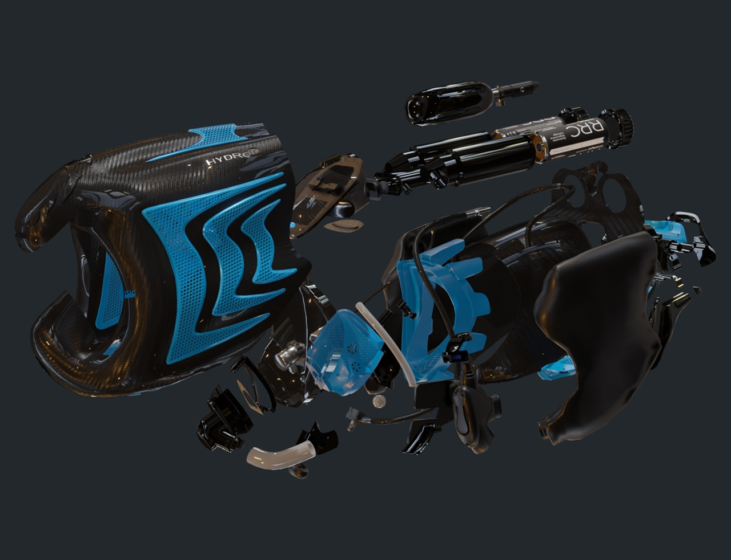

1. «Взрыв-схема» шлема Aquabreather Hydroid

Источник: [Внутренние данные компании ООО «АКВАБРИЗЕР»]

Как уже было упомянуто, для работы аппарата требуются специальные картриджи, наполненные регенеративным веществом – используется смесь оксида кальция и супероксида калия. Именно эти вещества при попадании углекислого газа, который выдыхает человек, выделяет кислород, замыкая цикл реакции. Двух полных картриджей хватает на погружение до 1,5 часов на глубину до 42 метров.

Компания в данный момент находится на стадии до-проектирования MVP. Команда проекта уже посещала ряд международных выставок, в том числе в Орландо, США, где получила большое количество обратной связи от профессионалов индустрии дайвинга и людей, заинтересованных в покупке. Рабочий прототип был продемонстрирован на выставке DEMASHOW2019, после чего было решено конструктивно усовершенствовать модель с тем, чтобы сделать пребывание в аппарате более комфортным.

В связи с завершением проектировочной стадии и началом переговоров с китайскими производителями о поставках отдельных деталей в промышленных масштабах, было решено проработать несколько вариантов привлечения инвестиций для своевременного масштабирования производства.

Бизнес-модель компании строится на продажах аппаратов, специальных картриджей для погружений, а также обучению пользования аппаратом:

1. Продажи аппаратов

Aquabreather Hydroid – это первый аппарат из семейства aquabreather, он оснащен уникальным компьютером, спроектированным специально для замкнутого цикла дыхания, реализованного в аппарате. Стратегия продажи шлемов предполагает их сбыт в дайвинг-центрах – то есть местах, где люди непосредственно погружаются, и магазинах дайвинг-ритейла. Руководство предполагает, что через уже существующую сеть инфраструктуры можно будет с легкостью наладить в том числе и послепродажное обслуживание. Таким образом, купив аквабризер, покупатель сможет найти аккредитованный «дилерский центр» и осуществить обслуживание в нем.

При этом, компания не планирует ограничиваться продажам конечному потребителю. В индустрии дайвинга важную роль играет аренда снаряжения. Дайвинг-центры в популярных местах зачастую покупают большой набор снаряжения на несколько сезонов для сдачи в аренду приезжим дайверам, это происходит от того, что дайверам достаточно трудно везти с собой на отдых дополнительный чемодан со снаряжением – обычно они берут с собой только маску и компьютер. В связи с этой практикой, наш продукт приобретает дополнительную привлекательность ввиду низкого порога вхождения: он очень просто в эксплуатации и, если человек, совершенно не знакомый с дайвингом, решит попробовать этот спорт – арендодателю не составит труда предоставить эту услугу. Более того, учитывая новизну и инновационность аппарата, руководство и представители отрасли предполагают высокий спрос.

Помимо новичков в дайвинге, попробовать такое снаряжение могут захотеть и сертифицированные дайверы, а по мере распространения аппарата по миру, его аренда станет все больше востребована.

На момент начала 2022 года предполагаемая розничная цена варьировалась в районе $5-6 тыс. за 1 аквабризер, в зависимости от комплектации, цвета и материала корпуса.

1. Продажа картриджей

Как уже упоминалось ранее, Aquabreather Hydroid вместо баллона использует специальное вещество, которое при соединении с углекислым газом выделяет кислород, который вновь может быть употреблен для дыхания. Компания Аквабризер уже произвела в мелкой серии около 1500 картриджей. Для удобства транспортировки и эксплуатации было принято решение реализовать картридж в форме банки, объемом 0,33л. Сверху банки находится обыкновенная крышка, какую можно увидеть на любом напитке; при отрывании язычка, вещество лишается герметизации и готово выполнять свою функцию.

Учитывая наличие крупного российского производства вещества, компания может рассчитывать на снижение закупочных цен при повышении объема заказа, однако на этапе мелкой серии, каждый картридж обходится производству в 600-700 рублей. На начало 2022 года было принято решение установить розничную цену на набор из 2-х картриджей на уровне $25. Как уже было сказано, для нормального погружения продолжительностью более 1 часа потребуется 2 регенеративных картриджа. Иными словами, учитывая среднее время погружения в 40-50 минут, для совершения полноценного погружения дайверу нужно именно 2 картриджа, что будет стоить ему 25 долларов.

Реализация картриджей также планируется осуществлять через дайвинг-центры, поскольку для выездов на определенные места для дайвинга, да и чтобы просто заправить баллон с воздухом для погружения, дайвер обязательно обращается в такой центр.

1. Обучение пользованию аппаратом Aquabreather Hydroid

Поскольку в существующих системах обучения нет аппаратов, которые по принципу работы и эксплуатации были бы похожи на аквабризер, руководством компании было принято решение о разработке собственной системы обучения – Aquadivers and Aquanauts Alliance (далее – «AAA»). Эта система возьмет за основу меры безопасности других обучающих систем, как PADI или CMAS, однако ее специфику будет определять именно аквабризер.

Для инструкторов будут подготовлены специальные crossover-курсы, которые позволяют перейти с других систем обучения без потери уровня. Так, инструктор системы PADI пройдет упрощенный crossover-курс для того, чтобы стать инструктором «AAA».

Основным отличием “AAA” станет отсутствие членских взносов для профессионалов: если инструктор PADI независимо от количества обученных студентов платил в организацию ежегодный взнос, то в “AAA” взносы будут зависеть только от количества обученных.

Здесь стоит пояснить, что системы обучения дайвингу имеют своей целью повысить подушевой доход с дайвера за обучение, поскольку это единственный их способ заработка. В нашей бизнес-модели, учитывая, что основной приток выручки руководство прогнозирует с продаж аппарата и картриджей, ассоциация является скорее вспомогательным инструментом, позволяющим увеличить количество реализуемых и используемых аппаратов Aquabreather Hydroid.



1. Картриджи с регенеративным веществом

Источник: [Внутренние данные компании ООО «АКВАБРИЗЕР»]

## Индустрия дайвинга

Отрасль дайвинг-индустрии не изучается так пристально, как, например, нефтяная или IT. Тем не менее, по данным А.Ю. Александровой, в конце 2000-х гг. число зарегистрированных и сертифицированных дайверов-любителей составляло около 20 млн. чел., однако далеко не все из них активны по сей день.[1]

В соответствии с публикацией medium.com, 2019 год ознаменовался следующими цифрами: в мире по разным оценкам существует 9 миллионов активных дайверов, из которых 2,8 миллионов – американцы, а 3,5 – европейцы. Это означает, что почти 70% всех дайверов мира проживают в так называемых «западных» странах.[2] Тот же портал, ссылаясь на данные DEMA.com, приводит следующие данные: PADI – наиболее влиятельная и популярная система обучения в мире, сообщает о ежегодном обучении 1 млн. дайверов. Еще раз подтверждает наличие трехстороннего раскола в количестве активных дайверов: треть в США, треть в Европе, и еще треть – в остальном мире.[3]

1. Таблица с данными по рынку дайвинга

|  |  |  |  |
| --- | --- | --- | --- |
|  | США | Европа | Мир |
| Среднегодовая выручка на один магазин снаряжения в США | $500000 | - | - |
| Активные дайверы | 2.8 млн. | 3.5 млн. | 9 млн. |
| Количество дайв-центров | 950-1500 | - | >5000 |
| Валовый доход дайв-ритейла (исключая заграничные поездки) | 750-1000 млн. $ | - | 2-3 млрд. $ |
| Мировые продажи рекреационного дайв-снаряжения | - | - | 500-700 млн. $ |
| Новые дайверы ежегодно | 200 тыс. | 225 тыс. | Менее 1 млн. |

Источник: [Medium portal, Kieran, 2020]

В контексте проекта Aquabreather Hydroid наиболее важными данными можно назвать количество дайверов, в том числе активных, объем продаж снаряжения, а также валовый доход дайв-ритейла.

Следует отметить, что в вышеприведенной статистике не приводятся данные по аренде оборудования, а этот пункт для нас очень важен. Одним из преимуществ Aquabreather Hydroid является простота его использования. Алгоритмы встроенного компьютера анализируют воздух, которым вы дышите, в отличии от наручных классических дайв-компьютеров. В этой связи, компьютер может давать дайверу указания в случае непредвиденных ситуаций, следить за глубиной, скоростью дыхания, а также концентрацией вредного CO2. Этот функционал чрезвычайно полезен для так называемых «интродайвов» — это погружение для человека, который еще никогда не пробовал дайвинг. И если при дайвинге в акваланге ему понадобится объемный инструктаж по принципу работы снаряжения, то Aquabreather Hydroid сам руководит процессом. К тому же, шлем имеет необычный форм-фактор, привлекающий потенциальных клиентов.

Команда проекта считает, что именно такие «вводные погружения» лягут в основу формирования базы постоянных дайверов по системе Aquadiving.

Исследования портала “alliedmarketresearch”указывают, что доля основных игроков на рынке, а именно: American Underwater Products, Inc., Aqua Lung International, Johnson Outdoors Inc., Mares S.p.A, Poseidon Diving System AB, Cressi Sub s.p.a, Beuchat, AQUATEC - DUTON INDUSTRY CO., LTD., H2Odyssey, и Dive Rite., составляет более 90% от 3,7$ миллиардного рынка снаряжения.[4]

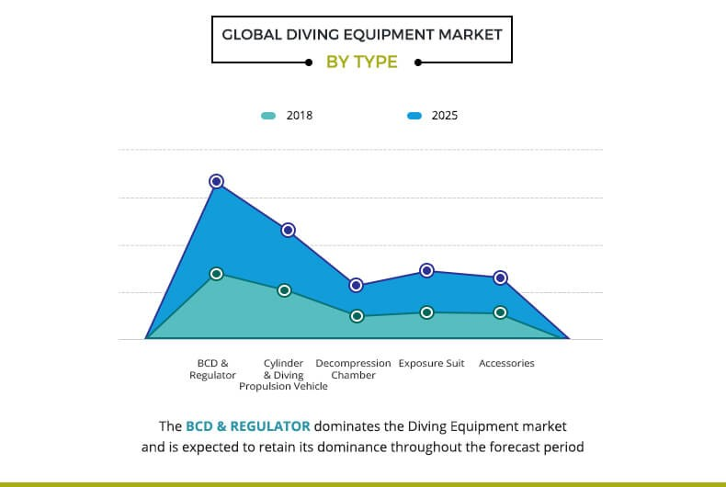

1. Прогноз по продажам отдельных элементов снаряжения

Источник: [Allied Market Research, Diving equipment overview, Debojyoti, 2018]

Тот же портал приводит прогноз по продажам отдельных элементов снаряжения (рис.3). Основной элемент – регулятор и BCD (надувной жилет) с отрывом лидируют и по прогнозу утроят объем продаж до 2025 года. Важным для проекта является тот факт, что лидирующие категории элементов снаряжения, а именно: жилет, регулятор и баллон, - уже встроены в Aquabreather Hydroid.

Несмотря на то, что прогноз можно считать маловероятным, учитывая, что составлен он еще до пандемии коронавируса, можно констатировать, что рынок все равно ждет рост, пусть и небольшой.

Авторы статьи приводит разный CAGR для регионов мира, так, по его мнению, азиатский регион, включающий Китай, Юго-Восточную Азию, Океанию и Австралию будет расти на 5,4% в год, с большим отрывом от США и Европы. Имеет место эффект малой базы для стран Юго-Востока и Китая, которые только начали в последние 15-20 лет активно заниматься подводными погружениями.

## Долгосрочная стратегия компании

Компания планирует развиваться в области Big Data и экосистемы своих продуктов, а именно: компании-производителя аппаратов, ассоциации обучения, а также сообщества, объединяющего пользователей в сообщество по всему миру.

Для реализации такой стратегии необходимо продемонстрировать существующую бизнес-модель компании, а затем – ее планируемую конфигурацию.



1. Канва бизнес-модели AS IS

Источник: [Составлено автором]

На данной схеме представлены 3 категории потребителей: непосредственно дайверы, дайв-центры и предприятия в сфере развлечений. Каждая из этих категорий получает пользу от внедрения нашего товара: дайверы получают инновационный продукт, простой в использовании, а также имеющий сниженный порог вхождения в этот спорт; дайвинг-центры смогут предложить гостям новый опыт, а также заработать в рамках системы обучения ассоциации AAA (Aquadivers&Aquanauts Alliance – ассоциация пользователей Аквабризером); предприятия сферы развлечений, в свою очередь, получат способ развлечения, который не требует долгого обучения и инструктажа и представляет из себя интересны концепт, что, несомненно, привлечет внимание клиентов.

Для усиления ценностного предложения, была разработана концепция AquabreatherHub. Экосистема, помимо производителя аппаратов, а также ассоциации обучения, будет включать в себя следующие аспекты:

1. Общая база данных всех дайверов с синхронизацией с встроенными компьютерами

Ценность данных о дайвинге очень высока, поскольку в развивающихся странах отрасль находится в «сером» секторе экономики: никаких данных собрать не удается, тогда как большинство погружений проводится именно там: Таиланд, Египет и Мальдивские острова являются одними из самых популярных мест для дайвинга.

В этой связи, необходимо создать общую базу погружений, дайвером и оборудования, которая будет доступна не только нашей компании, но и дайвинг-центрам, которые также смогут получать статистику и персональные рекомендации от нашей компании по заказу картриджей для погружений, а также о популярности тех или иных мест для погружений.

Приблизительная схема базы данных представлена ниже.

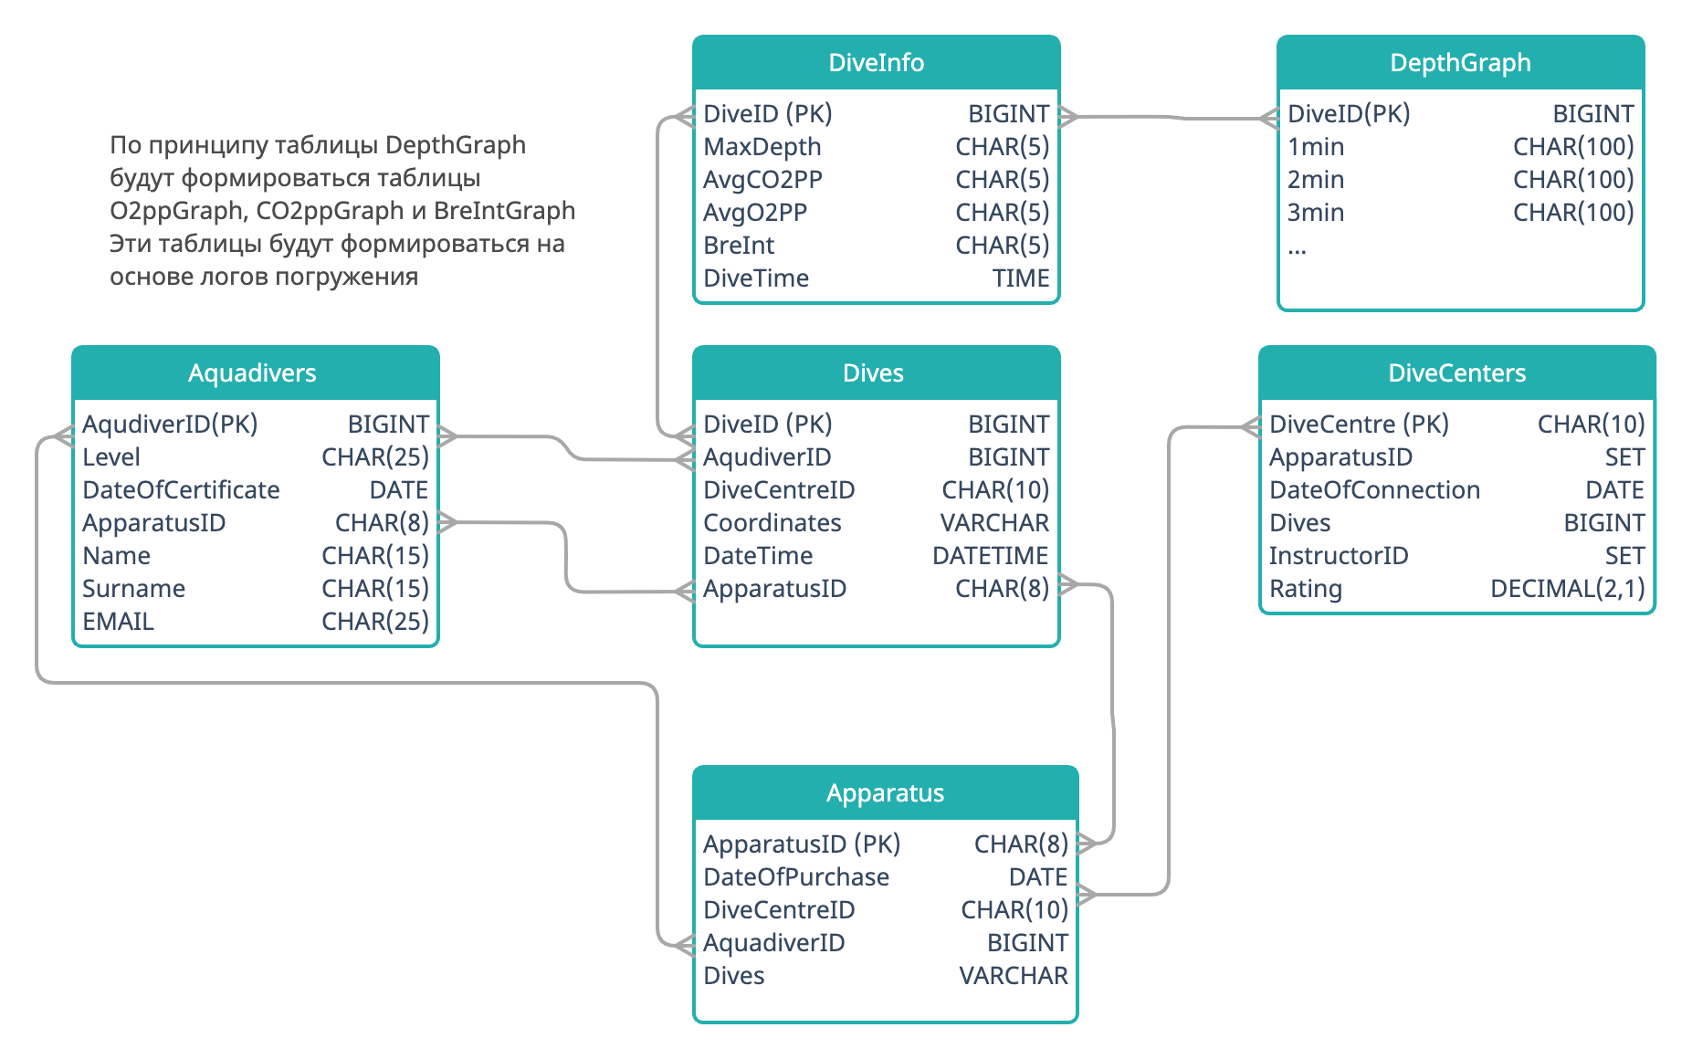



1. База данных экосистемы AquabreatherHub

Источник: [Составлено автором]

1. Социальная сеть для дайверов

Под эгидой экосистемы наша компания планирует объединять аквадайверов (пользователей аквабризера) в мировое интернет-сообщество под рабочим названием “Hydroid+”.

В данной социальной сети пользователи смогут делиться впечатлениями о погружениях в конкретном месте, выгружая данные непосредственно с аппарата, договариваться о совместных путешествиях и выездах, а также ставить оценки отдельным «дайверским» местам и отелям.

Ниже представлен пример взаимодействия пользователя с социальной сетью.

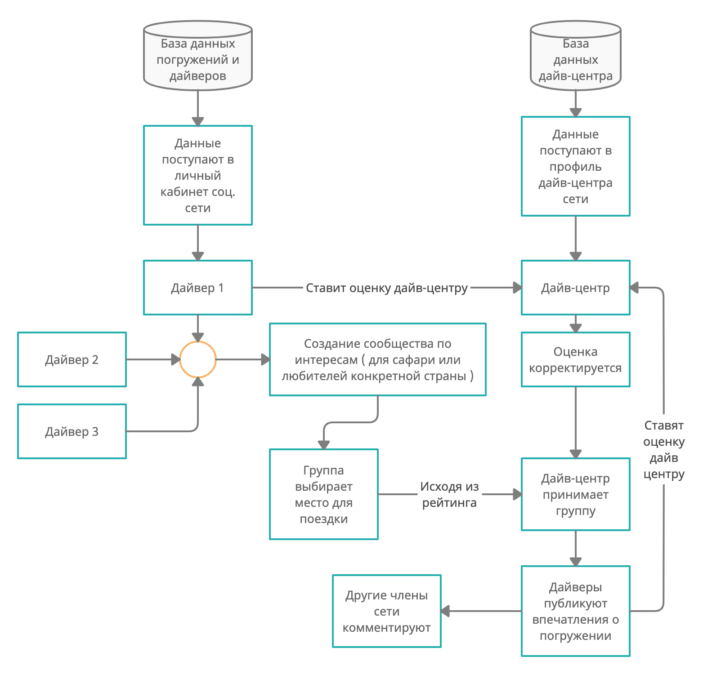

1. Сценарий использования соц. сети AquabreatherHub

Источник: [Составлено автором]

Социальная сеть будет включать личный кабинет со статистикой дайвера по всем погружениям, информация об отдельных дайвах, посты и комментарии под ними, группы по интересам, а также рейтинги и описания дайверских мест и отелей.

Таким образом, компания создаст благодатную почву для устойчивого трехстороннего развития проекта: ассоциация обучения, компания-производитель, а также сообщество для конечных пользователей.

Портфолио бизнес-модели таким образом изменится следующим образом. (рис. 7)

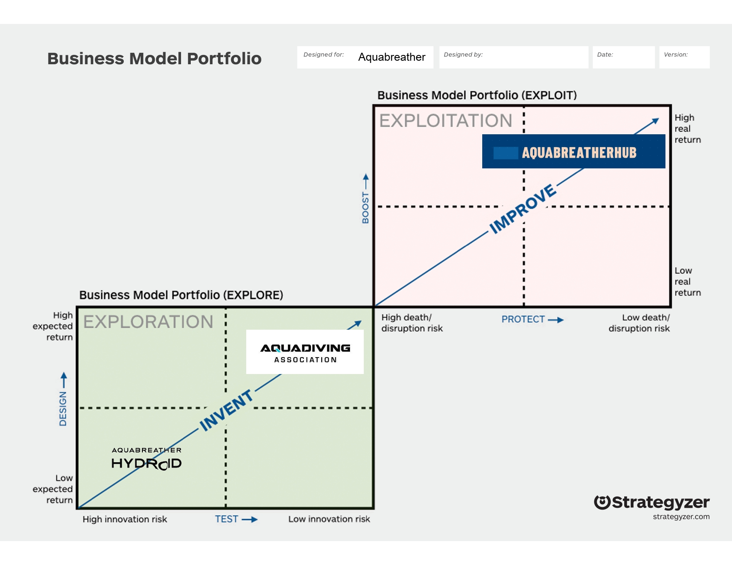

1. Портфолио бизнес-модели

Источник: [Составлено автором]

## Финансовые цели компании

В данный момент финансирование проекта происходит из средств главного инвестора, который является главным учредителем компании Аквабризер. Также, содействие оказывает Инновационный центр «Сколково», однако это субсидирование покрывает далеко не все затраты компании на разработку и прототипирование аппарата: Сколково выделяет 4 миллиона рублей в год в качестве микрогрантов, где деньги можно возместить по услугам, которые вписываются в формулировки нормативных документов фонда. Существуют также и программы «Мини-грантов», и «Больших грантов», однако административные барьеры в виде MVP и более строгая отчетность делает такой инструмент менее привлекательным.

В общей сложности, Сколково компенсирует до 25-30% общих расходов проекта. Следует отметить, что фонд, например, не компенсирует зарплаты. Однако существуют и более сложные административные барьеры в виде запрета на работу с ИП, а также строгие правила оформления документов, при которых за любое несоответствие заявка на возмещение будет отозвана.

Тем не менее, эти государственные субсидии полезны, поскольку компании удалось компенсировать средства за поездки на выставки в Москву и Орландо, США, а также за многие комплектующие и за разработку ПО для встроенного компьютера.

Как уже было сказано, компания существует именно на средства учредителя, а также на гранты центра Сколково. Однако эти средства малы в контексте производства крупных партий. Приблизительная себестоимость Aquabreather Hydroid по самым оптимистичным оценкам составит от $2500 до $3000; себестоимость картриджей составит от $10-12 за пару.

Портал РБК.Тренды, цитируя Дмитрия Симоненко, «серийного предпринимателя», пишет, что стартап должен привлекать столько средств, чтобы их хватило до начало поступления постоянного финансового потока. Из этого же принципа и исходила компания Aquabreather. [5]

Помимо банальных затрат на производство аппаратов и зарплат сотрудникам, компании требуются значительные средства на сертификацию Hydroid на территории США и Европы, сертификация у страховых компаний (преимущественно – DAN), а также логистические и представительские расходы.

Компания рассчитывает произвести 500 аппаратов Aquabreather Hydroid, а также 50000 пар картриджей (из расчета: 100 пар картриджей на 1 аппарат) на горизонте 1-1,5 года. Таким образом, компании потребуется $2 100 000 только на производство продукции. Учитывая вышеперечисленные дополнительные расходы, а также возможную релокацию компании за рубеж, руководство приняло решение привлечь от $5 до 10 млн на первом этапе (горизонт 1-2 лет). Условия привлечения могут быть различными, однако целевая сумма определена.

Что касается второго этапа (горизонт 3-5 лет), то объем финансирования трудно определить, в связи с этим, следует выбрать вариант с наибольшей вариативностью по этому аспекту.

# ГЛАВА 2. Описание финансовых технологий

## ICO

Крупнейшие порталы, ориентированные на обзоры рынков криптовалют и токенов констатируют беспрецедентный рост этой отрасли в последние 10 лет. В частности, период с 2015 по 2017 количество ICO выросло с 7 до почти 350. Общий объем инвестиций на самый успешный 2017 год составил $ 5,5 млрд. [6]

«ICO позволяют стартапам привлекать большие объемы финансирования с минимальными усилиями, избегая при этом соблюдения законодательных требований и дополнительных расходов. Этот механизм имеет определенное сходство с краудфинансированием (или его разновидностью), сутью которого является фокусировка на сборе денежных средств с общества, представленного группой людей с помощью специализированной интернет-платформы. Чертой, отличающей ICO от традиционного краудфинансирования, является применение технологии распределенных реестров, блокчейна, который используется для формирования токенов и является основой существования спартапов. Блокчейн является революционной технологической инновацией, поэтому созданные на его основе ICO также являются уникальными.» [7]

Если выпуск акций накладывает на компанию вполне понятные обязательства, то компании, выпускающие токены на ICO могут варьировать условия выпуска своих монет. Так, например, некоторые компании практикуют выпуск токенов, которые можно будет впоследствии потратить на продукцию компании, таким образом «замыкая экономику» - интересующийся деятельностью компании человек проинвестирует в компанию, купив ее токен, который он, после запуска продукта, сайта или приложения, сможет потратить на продукцию компании. При этом большинство токенов торгуются на полноценных биржах, и их цена может варьироваться день ото дня. Более того, имеют место кейсы, где инвесторы, по сути, покупают ничем не обеспеченные монеты, которыми затем можно спекулировать, никаких обязательств на компанию при этом не накладывается, криптоинвесторы просто вкладываются в идею, которая затем может принести монетам рост.

Следует уточнить, что вместе с ICO популярность пользуются разные его форматы: IDO и IEO.

IEO (initial exchange offering – первичное биржевое предложение) – это вариант ICO, где любую инфраструктуру и ликвидность для размещения предлагает биржа. На ее плечи также ложится проверка документации проекта и его жизнеспособности. Зачастую при таком способе размещения, биржа-эмитент получает эксклюзивное право на оборот токена, при этом взяв с компании, выходящей на размещение комиссию за привлечение траффика и листинг.

IDO (initial DEX offering – первоначальное децентрализованное предложение) среди инвесторов считается более надежным инструментом. Такое мнение небезосновательно: аккумуляция средств при таком типе размещения происходит не в «кармане» эмитента, а на децентрализованной бирже. Это существенно затрудняет мошенникам возможность привлечь средства и быстро вывести их с биржи. В отличии от IEO, нет биржи, где токен торгуется эксклюзивно, и платить за листинг компаниям не нужно. Именно эту вариацию размещения считают самой перспективной, поскольку она идейно продолжает курс блокчейн-платформ на децентрализованность.

Для простоты повествования мы не будем отделять ICO, IDO и IEO друг от друга, поскольку идея размещения монет является общей для них. Более того, несмотря на то что последние 2 из этих технологий стали набирать популярность в 2019 и 2020 году, тенденции развития или падения ICO применимы и к этим инструментам.

В качестве примера можно привести платформу MobileGo, которая осуществила крупнейшее российское ICO по данным RB.ru. Компания привлекла $53 млн., при этом компания «занимается платформой для мобильных игр на базе блокчейна – маркетплейсом внутриигровых вещей и децентрализованными мультиплеерными турнирами на базе смарт-контрактов, где можно тратить токены компании.» Этот проект является яркой иллюстрацией вышеупомянутого принципа: инвестор покупает токен, тем самым поддержав выход платформы, на которой он сможет этот токен потратить. [8]

Такой способ привлечения финансирования часто применяют и краудфандинговые платформы, они тоже привлекают средства, предлагая инвесторам свой продукт или некие преференции с ним связанные. Так, например, портал filpro.ru составил список кинофильмов, которые собирают деньги мелких инвесторов на свое производство. Взамен на вложения определенной суммы команда проекта предлагает предпремьерный показ, реквизит или автографы актеров. [9]

Но если краудфандинг, который будет описан позднее, имеет отношение только к фиатным деньгам, то токены, выпущенные на ICO ­– это полноценный финансовый инструмент. Многие инвесторы покупают токены по время их выпуска с целью подождать их подорожания и продать, зафиксировав прибыль. Таким образом, никто не обязывает инвестора потребить товаров или услуг на сумму покупки токена, он может сбыть его на бирже, конечно, при условии наличия покупателя.

Некоторые исследователи уже выделяют специальный термин «токеномика» для описание экономических взаимоотношений в рамках токенов и криптовалют. «В частности в исследовании Организации экономического сотрудничества и развития (OECD) говорится о формировании токеномики следующее: «экономика выпусков ICO, все более известная как токеномика, включает в себя все решения вокруг выпуска и реализации токена в экосистеме ICO. Владельцы токенов могут использовать их для обмена товарами и услугами на платформе». [10]

Рынок ICO рос очень высокими темпами с 2015 по 2018 годы: в 2018 году объем финансирования ICO в США вырос до $21млрд. Для сравнения, краудфандинговая платформа Kickstarter за весь период существования привлекала лишь $4,4млрд.

Тем не менее, несмотря на колоссальный рост, рынок ICO серьезно скорректировался и к 1-ому полугодию 2019 года показывал неутешительные цифры.

Консалтинговая компания Ernst&Young в отчете, посвященном исследованию рынка ICO «Первичное предложение монет (ICO) – год спустя» отмечает, что 86 % проектов на 2019 год торговались ниже цены их размещения, при этом 30 % из них полностью обесценились. Также практически весь объем роста стоимости пришелся на 10 крупнейших ICO, большая часть которых размещена в секторе блокчейн-инфраструктуры и связанных с ней проектов. Ernst&Young отмечает, что только 29 % дошли до этапа создания прототипа или рабочей версии продукта, а остальным 71 % совершенно нечего предложить рынку. [11]

Так называемый «бум ICO» на данный момент можно окончательно считать завершенным: первый ажиотаж, связанный со всеобщим вниманием к новому инструменту исчерпан, а новые инвесторы стали внимательнее относится к выбору токенов для вложения. В какой-то степени это можно назвать очищением рынка.

Стоит отметить, что отрасль ICO до сих пор очень мало зарегулирована. В США, напомним, что именно США является лидером по количеству ICO и объему привлеченных средств, только в 2017 году токены приравняли к ценным бумагам и теперь для проведения ICO нужно соответствовать строгим стандартам этого ведомства. [12] Общеевропейский консенсус по вопросам ICO выглядит просто: компании должны соблюдать правила директив о противодействии отмыванию денег и финансированию терроризма. Тем не менее, в Европе есть несколько очень привлекательных для ICO юрисдикций. Общемировая тенденция проглядывается: мировые правительства либо не регулируют отрасль вообще, либо накладывают препоны для ее развития, либо поощряют и подстраиваются. Первый и второй варианты нашли больше отклика среди власть имущих, Российское руководство в июле 2020 года в новой версии «закона о цифровых финансовых активах» закрепило криптовалюту как средство накопления и сбережения, однако в России ее нельзя использовать для оплаты товаров и услуг, таким образом, в случае указания криптовалюты в налоговой декларации – дела о защите прав вкладчика смогут рассматриваться в российском суде. [13]

Многие исследователи выделяют Эстонию, как одну из самых комфортных юрисдикций для проведения ICO. «Так, если токены наделяют инвесторов определенными правами либо стоимость токенов обусловлена потенциальной прибылью, которую возможно получить в будущем, то высока вероятность того, что данные токены будут рассматриваться EFSA в качестве ценных бумаг. Соответственно, в этом случае применимы, во-первых, законодательство Эстонии о рынке ценных бумаг, во-вторых, требования наднационального законодательства Европейского Союза, касающиеся в том числе необходимости предварительного одобрения (регистрации) и публикации проспекта эмиссии. В связи с этим следует помнить, что в Эстонии предложение ценных бумаг (токенов, признанных ценными бумагами) без регистрации и публикации проспекта эмиссии, совершенное юридическим лицом, наказывается штрафом до 32 тыс. евро.» [14]

Вышесказанное может показаться примером жесткого регулирования, но, в сущности, это – единственное ограничение, мешающее вести крипто бизнес в стране. Торговлю биткоином в Эстонии прировняли к предпринимательской деятельности, таким образом регистрирующие органы защищают рядовых инвесторов от недобросовестных криптобизнесменов. При этом криптовалюта в Эстонии не облагается НДС и ICO-проекты не подлежат налогообложению. Таким образом, привлеченные средства с ICO не облагаются налогом на прибыль до тех пор, пока не распределены дивиденды с такого проекта.

Отметим, что Эстония – это наиболее комфортная юрисдикция и для нашего проекта – Aquabreather Hydroid, поскольку вся его команда находится в Санкт-Петербурге.

Более того, эстонская юрисдикция предлагает онлайн прохождение всех инстанций для получения разрешения на проведения ICO, а также упрощенные условия его проведения при отсутствии гражданства страны.

Таким образом, при проведении ICO компания может полностью избавить себя от налогообложения с привлеченных инвестиций.

Однако даже при наличии удобных юрисдикций, удобного налогообложения, а также возможности участия инвестора из любой части света, ICO – все еще достаточно узкоспециализированный инструмент. Проекты, связанные с «реальной экономикой» - то есть производством или услугами, выходящими за рамки интернет-пространства, редко пользуются ICO.

Так по данным профильного крипто-портала media.sigen.pro, среди 10 крупнейших ICO только 2 можно условно причислить к «осязаемым» продуктам – это «блокчейн-телефон» от компании Sirin Labs и «токен интернета вещей» от компании Hyndai. Более того, оба этих проекта фактически обесценились на биржах криптовалют с момента их выпуска. [15]

Цена токена SRN стартовала с $0.81, через полгода она упала до $0.08. На данный момент по данным coingecko стоимость монеты составляет $0,002. [16]

Что же касается Hyndai, то стартовая цена в $0,1 упала к марту 2022 до $0,007.

Эти отдельные примеры лишь подтверждают общую тенденцию: ICO активно используют интернет- или блокчейн-проекты, но, когда речь заходит о физическом воплощении идеи – этот инструмент не столь эффективен.

Портал ICOWATCHLIST.com определил разбивку ICO по отраслям на октябрь 2020 года. В пояснении к таблице сказано, что «некоторые проекты ICO перекрывают отрасли из-за характера услуг, которые они предоставляют, и потребностей клиентов, которые они удовлетворяют - статистика учитывает это и обеспечивает выделение основной отрасли с учетом других представленных отраслей, охватываемых проектом.» Однако даже при таком допущении, можно констатировать, что представителями «реальной экономики» можно считать категории «Здоровье», «Торговля», «Недвижимость и «Страхование». На все эти категории приходится около 12,5% проектов и около $283 млн. – это около 13% от всех средств, привлеченных на ICO. [17]

Единственным положительным фактором в этой тенденции можно назвать рост числа «реальных» проектов и рост привлеченного ими капитала. В конце 2017 года, по данным РБК, среди 100 крупнейших ICO, сектор «реальной экономики» смог привлечь около $160млн. На тот момент эта цифра составляла всего 6% от общих $2,7млрд., привлеченных всей сотней крупнейших ICO. Отметим, что из всех привлеченных инвестиций почти половина пришлась на первую десятку среди крупнейших ICO, а среди них нет ни одной компании, производящей «осязаемые» товары и услуги. [18]

1. Таблица распределения ICO по отраслям

|  |  |  |
| --- | --- | --- |
| Категория | % Проектов | Всего собрано |
| Сеть / Связь | 3.95% | $510,830,000 |
| Онлайн-платформа | 4.28% | $483,210,000 |
| Платежи / Кошельки | 5.59% | $208,755,940 |
| Наркотики / Здоровье | 2.96% | $193,251,100 |
| Социальные сети | 2.30% | $112,110,000 |
| Данные / Вычисления / AI | 4.61% | $83,420,000 |
| Игры / AR / VR | 5.59% | $79,360,000 |
| Торговля / Розница | 5.59% | $74,990,000 |
| Финансы | 14.47% | $64,550,000 |
| Безопасность / личность | 3.62% | $62,560,000 |
| Финансирование | 4.28% | $58,400,000 |
| Прогноз рынка | 4.28% | $55,280,000 |
| IoT (интернет вещей) | 3.29% | $48,231,600 |
| Контент / реклама | 1.97% | $43,700,000 |
| Управление активами | 6.58% | $41,916,240 |
| Развлечения | 3.62% | $36,580,000 |
| Ставки / азартные игры | 4.28% | $19,030,000 |
| Медиа / Контент | 3.95% | $18,490,000 |
| Недвижимость | 2.63% | $7,910,000 |
| Страхование | 1.32% | $7,397,480 |
| Обучение | 1.32% | $3,400,000 |
| Вакансии / Торговая площадка | 3.95% | $2,170,000 |
| Музыка / Искусство | 0.33% | $1,360,000 |

Источник: [ ICOWATCHLIST, 2020]

В качестве вывода можно выделить несколько явных плюсов и минусов ICO:

1. ICO – отличный «пиар»

Некоторые проекты даже внутри России выходили на IPO, как уже состоявшиеся компании, делали они это лишь с целью привлечения внимания. Примером может послужить ферма «Колионово», которая привлекла $500 тыс. через токены, обеспеченные их мясом. Новость тогда обсуждалась долгое время, а собранные деньги, по словам директора Шляпникова, пошли на масштабирование бизнеса. [19]

1. ICO – очень быстрый способ привлечения средств

Многие эксперты отмечают, что традиционные «раунды» венчурных инвестиций могут занимать годы, в то время как ICO, при быстрой подготовке всех документов, можно провести и за месяц.

1. ICO возможно провести без перераспределения владения компанией

Как уже было упомянуто, токены – инструмент, который может вообще не накладывать никаких обязательств. То есть компания может выпустить монеты с целью запуска проекта, ажиотаж от которого повысит стоимость токена. И даже при учете выпуска монеты, которую можно конвертировать в услуги или продукцию компании, владельцы не теряют своих долей.

1. Отклик профессионального сообщества

«Токеномикой» в наше время увлекаются многие люди по всему миру и создают тем самым комьюнити разносторонних людей. При размещении проекта на платформах для ICO – он привлекает повышенное внимание и может получить массу полезной обратной связи, включая экспертное мнение инвесторов о целесообразности проекта. Ввиду повышения интереса компания может получить новые предложения о сотрудничестве или найти новых ценных кадров.

При всех плюсах, стоит выделить и ряд недостатков ICO:

1. Повышение недоверия к ICO среди инвест-сообщества и общее понижение интереса к ICO

Нерегулируемый бум ICO в 2018 году привлек $7,8 млрд, но за год финансирование за счет ICO сократилось более чем на 95%, и в 2019 году было собрано около $371 млн. Напротив, финансирование за счет эмиссии акций в 2019 году привлекло $2,8 млрд. В отчете также отмечается рост децентрализованного финансирования. Согласно отчету, стоимость активов на подобных платформах на начало 2020 года составила более $1 млрд, тогда как в январе 2019 года была всего $300 млн. [20]

Более того, по данным портала Bel.biz, большую часть проектов, проводивших ICO, можно считать условно «неуспешными». [21]

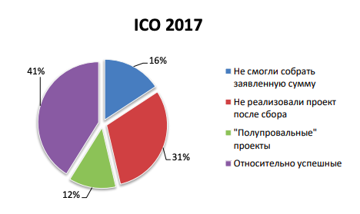

1. Разбивка всех ICO 2017 года по успешности проектов

Источник: [BelBiz, Ernst & Young исследовала 372 ICO-проекта: статистика проведённых кампаний и рекомендации будущим, 2018]

Несмотря на достаточно устаревшие данные, можно констатировать, что именно на фоне провала многих ICO-проектов, инвесторы потеряли интерес к такому способу привлечения инвестиций, что можно увидеть по уменьшению инвестирования в денежном выражении.

1. Незарегулированность отрасли

Несмотря на вышеперечисленные шаги мировых правительств по созданию почвы для легального проведения ICO, это все еще не общеизвестный инструмент, имеют место кейсы привлечения к ответственности организаторов проектов за мошенничество, хотя на провал проекта и на понижение рыночной стоимости токена они влияния не имели.

1. Ориентированность инструмента на интернет- и блокчейн-проекты

Вышеуказанная статистика свидетельствует о том, что ICO остается инструментом для преимущественно «неосязаемых» продуктов. Эту тенденцию очень легко объяснить: токены могут выпускаться без всякого обеспечения и тогда инвесторы покупают его для торгов на бирже. Таким образом, вкладчики покупают у основателей проекта будущую возможность роста актива ввиду его развития и повышения его популярности. Инвесторы надеются на популяризацию той или иной компании, поскольку интерес потребителя конвертируется в повышение курсовой стоимости.

От компании требуется именно это: повысить количество своей аудитории, узнаваемость бренда и его продукции. Интерес потребителя возникает, если товар или услуга, предлагаемые компанией несут инновационность, имеют преимущества по сравнению с аналогами, предлагают новый подход к каким бы то ни было процессам. Для потребителя очень легко оценить онлайн-кинотеатр или блокчейн-платформу: достаточно сделать несколько «кликов» и пользователь уже составляет свою оценку продукту.

Совершенно иная ситуация обстоит с реальной экономикой. Даже если мясо фермы «Колионово» обладает непревзойденным вкусом, а его полезные качества превышают таковые у всех известных аналогов, инвесторам понадобится время для того, чтобы оценить эту разницу, чтобы физически попробовать продукцию и сделать вывод о ценности токена компании. Таким образом, реакция рынка на действия компании замедляется, приравнивая ее по длительности с реакцией на фондовой бирже. Именно от этого хотели уйти крипто-инвесторы: от ограниченных сессий, низкой ликвидности и закрытости некоторых активов, но реальная экономика не может предложить такое же быстрое информирование, как проекты в сфере IT. Именно по этой причине на IPO в подавляющем большинстве выходят компании из сферы технологий: им нужно быстро доказать широкому кругу мелких инвесторов состоятельность своей идеи и широкий доступ платежеспособного спроса в интернет позволяют почти моментально знакомить потенциальных инвесторов со своим продуктом.

**Выводы**.

ICO – до сих пор один из самых популярных способов привлечения финансирования. По данным CoinMarketCap, с января по конец марта 2022 года проведено более 100 ICO. Инвесторы продолжают искать интересные проекты для вложения, а торговля токенами лишь усиливается ввиду появления все новых и новых валют. Новые инструменты, упомянутые ранее (IDO и IEO) приближают рынок криптоинвестирования к балансу между риском и ростом. [22]

Если к плюсам размещения токенов можно отнести быстроту этого процесса и отсутствие значимых административных препон, недостатки все еще являются ощутимыми.

Как уже было отмечено, проект Aquabreather Hydroid относится к «реально» экономике и имеет своей целью производство и продажу дорогостоящего оборудования, а также организации ассоциации пользователей аппаратов Hydoid. Безусловно, компания имеет в планах реализацию ультимативного приложения для дайверов, однако это стратегическое направление может быть реализовано только после широкого распространения аппаратов среди дайверов.

Также, если попытаться «примерить» токены к проекту Aquabreather Hydroid, то возникает ряд трудностей:

1. Токен компании будет трудно сделать конвертируемым в услуги или продукты компании на первом этапе инвестирования

Ситуация, при которой инвестор купит токенов на $5000, чтобы купить на них аппарат видится маловероятным сценарием, поскольку рынок крипто-токенов определяют мелкие и средние розничные инвесторы, которые склонны хеджировать активы. С другой стороны, уже на отметке в $500 мы могли бы предложить обучение пользованию аппаратом, но организовать такой процесс быстро компания не сможет: построение развитой сети сертифицированных дайв-центров по всему миру и обучение инструкторов занимает годы.

Тем не менее, в дальнейшем, при создании экосистемы с социальной сетью, часть функций можно будет сделать платными, таким образом создавая ценность для держателя монеты. Превращение проекта в «элитарный клуб» видится рискованной, но жизнеспособной перспективой.

1. Компания не обладает достаточной медийностью и ее продукт достаточно нишевый

Если зачастую лицами ICO становятся популярные личности, которые в своих личных интересах накручивают ажиотаж вокруг ICO, тем самым увеличивая спрос на него, то компания Aquabreather столкнется с массой трудностей на этом поприще.

Во-первых, Aquabreather Hydroid можно назвать достаточно нишевым товаром. Несмотря на позиционирование шлема компанией, как продукта, который сотрет барьеры для входа в этот спорт для всех, первоначально компании придется ориентироваться на существующих дайверов, как на потребителей, заинтересованных в продукте.

Этот недостаток можно попытаться нивелировать демонстрацией MVP, чтобы даже далекий от дайвинга человек понял инновационность разработки. В этом случае вполне вероятен интерес спекулянтов, которые зацепятся за прорывную идею. Однако такой путь потребует больших маркетинговых вложений для того, чтобы как можно большее количество людей увидело наш продукт.

Во-вторых, многие токены, такие как DOGECOIN (монета Илона Маска) или TON (монета Павла Дурова) получают большую популярность именно из-за медийных личностей, стоящих за ними. Вышеуказанные токены не несли никакой инновационности, и тем не менее обладают высокой ликвидностью именно по причине спекулянтов и их биржевой игре на курсах валют. Имели место случаи, когда из-за «твита» Илона Маска его монета обвалилась на несколько пунктов. Таким образом, медийность создателя является немаловажным фактором для успешности ICO. Создание ажиотажа потребует вложений на этапе подготовки ICO, поскольку на биржу нужно выходить с уже «подогретым» интересом.

Несмотря на все недостатки, «токеномика» предоставляет множество вариантов действий. Так, при выборе варианта IEO, используется инфраструктура биржи, задействуются ее маркетинговые ресурсы, поскольку она заинтересована в ликвидности монет и комиссий с операций по их обмену. Такой инструмент позволит сохранить преимущества ICO по быстроте и объемам, избавившись от большинства минусов. Тем не менее сохраняется риск отказа бирж от листинга токенов компании.

Как итог, следует отметить, что Aquabreather – нетипичный проект для мира криптоинветиций, однако этот вариант привлечения инвестиций вполне можно считать жизнеспособным.

1. Краткое описание инструмента ICO

|  |  |
| --- | --- |
| Критерий | ICO |
| Скорость привлечения | От 2 недель |
| Надежность и юр. защищенность | Низкая, существуют кейсы привлечения к ответственности предпринимателей, проводивших первичное размещение и в итоге не оправдавшие ожидания инвесторов |
| Средний объем привлечения | От $100тыс. - $1млрд. |
| Соответствие проекту и стадии | ICO не пользуется высоким доверием инвесторов, спекулянты могут обрушать курс, поскольку токен не привязан к капиталу компании. На первой стадии развития инструмент нетипичен для ICO, поскольку не привязан к интернет-пространству, однако на второй стадии привлечения и при наличии аудитории и реализации проекта AquabreatherHub, бенефиты от покупки монеты можно реализовать в качестве дополнительных функций приложения Hydroid+ и системы AquabreatherHub |

Источник: [Составлено автором]

## STO

STO (security token offering – предложение «защищенных» токенов) был выделен в отдельный раздел, поскольку его принцип работы отличается от ICO. Этот инструмент аккумулирует в себе свободу крипторынка и максимальную защиту инвесторов от возможного мошенничества.

По своей сути security tokens – это токенизированная версия ценной бумаги. Здесь тоже присутствуют свои вариации – монета может быть долей компании, может означать участие в конкретном направлении ее деятельности, может выполнять роль облигации, то есть представлять из себя долговое обязательство компании.

Этот криптоактив считается действительно надежным, поскольку токен де-юре и де-факто является аналогом акции компании. Это закреплено документально, такие «криптоакции» торгуются на криптовалютных биржах.

Тем не менее, такая надежность обеспечивается серьезными барьерами для компаний-эмитентов., поскольку надежность компании должна быть подтверждена регулирующим органом страны; эта процедура в целом похожа на проверку регуляторов при проведении IPO – первичного размещения акций.

Эксперты называют токены ICO utility-токенами, а токены STO – security-токенами. Принципиальное различие в подходе заключается в том, что ICO не может обеспечить инвестору безопасность вложений: в случае, если компания потерпит неудачу, а проект провалится, криптоинвестор не может рассчитывать на возмещение. В случае с security-токенами, вкладчика наделяют спектром возможностей, схожих с держателем непривилегированных акций: инвестор вправе влиять на решения руководства в соответствии с количеством токенов, имеет право просматривать отчетность, а в случае мошенничества – подать в суд, где регулятор, который позволил провести STO будет разбираться в произошедшем. Все эти возможности и «страхующие механизмы» невозможно представить в рамках технологии ICO, IEO и IDO.

Портал Blockstate выпустил подробную статистику STO, проведенных с 2017 по 2019 год. В исследовании сообщается, что за 2 года проведено 121 STO, привлечен почти $1 млрд., а доминирующим сектором стал банковский и финансовый. [23]

По количеству проведенных размещений Западная Европа занимает первое место – 42, однако США отстают всего на 1 пункт – 41 размещение за указанных временной период.

Тем не менее, США оставляет далеко позади всех конкурентов по количеству привлеченных средств: почти $580 млн. против $150 млн. в Западной Европе и менее $250 млн. во всем остальном мире.

Технология STO стала набирать популярность именно в момент снижения бума ICO – под конец 2017 года. Именно в этот момент инвесторы стали искать более надежные пути криптоинвестирования. Если в 2017 году было осуществлено лишь 5 размещений, то в 2018 году – уже 35, а в 2019 – 55.

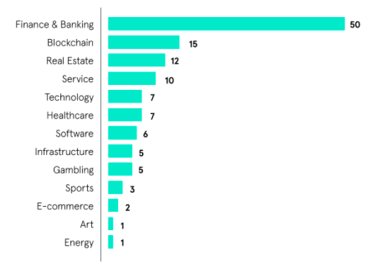

1. Распределение STO 2017-2019 гг. по отраслям

Источник: [Blockstate, Global STO Study, 2019]

Как можно видеть на рисунке № 9, финансовый сектор уверенно лидирует в «гонке» отраслей. Эту тенденцию достаточно легко объяснить. Как уже было упомянуто, компании, выходящие на STO, проходят тщательную проверку регуляторов, например, в США – это Комиссия по ценным бумагам (SEC). Таким образом, компании сами заинтересованы в этой проверке, чтобы завоевать доверия вкладчиков, поэтому они и выбирают security-токены.

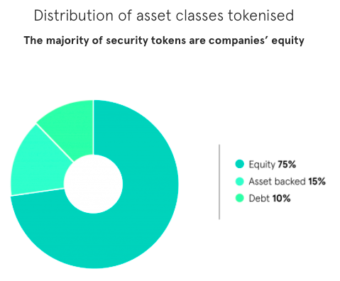

1. Распределение классов токенизированных активов

Источник: [Blockstate, Global STO Study, 2019]

На схеме выше можно увидеть, что 75% токенов представляют из себя долю в капитале компании, 15% - активы, обеспеченные другими инструментами (например, опционами на рекламу), и еще 10% - долг компании. Это подтверждает гипотезу о том, что компания официально признает свои обязательства перед вкладчиками.

Необычным кажется то, что наиболее успешным в контексте привлечения целевых показателей финансирования оказались STO, которые запрашивали от $1 до 5 млн., таких проектов 89%. При этом, из проектов, запросивших до $1 млн и от $5 до 10 млн, полного финансирования добились меньше 45%.

Любопытной также можно назвать статистику по регионам происхождения проектов, вышедших на STO. Лидерство по проценту привлеченных вложений от запрашиваемых удерживает Ближний Восток и Восточная Европа: 75 и 74% соответственно. Проекты из США в среднем привлекают менее 50% от целевой суммы.

Однако несмотря на оптимистичные прогнозы из 2019 года, реальное положение дел на рынке STO удручает. С наступлением пандемии, многие активы на фондовой бирже стали давать большой прирост, поэтому отток из такого квази-криптоактива как security-токены был предсказуем. Инвесторы выбирали STO – как компромисс между риском utility-криптоактивов и неповоротливостью ценных бумаг. Когда весь мировой рынок обвалился, уже классические ценные бумаги давали высокие доходности, сохраняя формальную надежность.

По данным Global-STO-Data, количество фактически привлеченных средств продолжает падать с 2019 года: после отметки в $0,65млрд. в 2018, в 2019 показатель достиг лишь $560млн., а уже в 2020 составил лишь $270млн. Данные за 2021 год свидетельствуют о том, что вложения в STO составили немногим больше $30 млн. [24]

Похожую тенденцию демонстрирует и количество размещений security-токенов. За уверенным скачком с 93 до 127 размещений в период с 2018 по 2019 год последовало стремительное падение: 107 STO в 2020 и 34 в 2021.

Отраслевое лидерство по-прежнему удерживает финансовый сектор: $884млн. привлеченных средств в 107 размещениях. Интерес вызывают данные по привлечению средств в сферы производства, торговли и логистики. Эти отрасли можно с определенной долей условности назвать представителями «реальной экономики». Они привлекли $41млн. на 13 STO.

Исходя из этих данный, можно констатировать, что инструмент потерял популярность у инвесторов, однако его преимущества по сравнению с обычными ICO неоспоримы: инвестор более защищен, обладает большим количеством привилегий и получает обеспечение своего криптоактива.

Возвращаясь к особенностям STO следует выделить регуляторные отличия этот способа от тех же ICO. Если вторые могут проводится в «сером» секторе без всякой регистрации, то правила проведения STO в большинстве случаев четко регламентированы. В этом инструменте сошлись интересы государственных регуляторов и криптоинвесторов: надежность монет теперь можно контролировать, а инвесторы получают все такой же быстрый и ликвидный актив, но с обеспечением.

Авторы статьи «Walkthrough Overview of Security Token Offerings» с портала Pixelplex [25] выделяют ряд удобных юрисдикций для STO, среди которых Мальта, власти которой одними из первых приняли «Закон об управлении цифровыми активами Мальты» [26], в котором описываются в том числе и процедуры проведения STO. Такому же примеру последовали многие страны: США, Швейцария, Литва, Великобритания и др.

Однако по сравнению с ICO, где сроки его проведения могут ограничиться месяцем, только подготовка документации к STO может занимать месяцы в зависимости от юрисдикции, ответа от регулятора тоже придется дожидаться, сроки также варьируются.

Выводы

Технология STO оправданно считается более надежной, по сравнению с ICO и ее аналогами. Этот способ размещения предполагает усиленный контроль официального регулятора, а также обеспечивает токены активами.

Следует выделить несколько явных преимуществ в контексте такого варианта для компании Aquabreather:

1. Надежность в глазах вкладчиков

Учитывая сложную процедуру аккредитации, вкладчики могут быть уверены в сниженном риске инвестирования в security-токен, что, безусловно, говорит в пользу STO, как инструмента. Учитывая, что крипторынок зиждется на мелких розничных инвесторах, потенциальный токен компании вызовет повышенный интерес.

1. Security-токен является криптоактивом

Несмотря на сложные процедуры входа, защищенная монета сохраняет преимущества криптовложения: ликвидность ее выше, чем на фондовой бирже, оборот не имеет временных рамок, а также сохраняется абсолютная прозрачность этого оборота благодаря блокчейн-технологиям.

Тем не менее, имеют место и существенные недостатки:

1. STO означает отчуждение доли в бизнесе

Эта процедура похожа на выпуск акций, где в обмен на инвестиции, владелец отдает долю в своей компании. Есть, безусловно, и вариант с долговыми обязательствами, однако этот вариант накладывает ответственность на руководство по выплатам по этим обязательствам. Имеет место также управленческая проблема: криптоинвесторы захотят принимать участие в управлении, что ослабит власть руководства. Более того, скорость принятия стратегических решений может сильно снизится ввиду того, что их подтверждения потребует собрание акционеров. Эти аспекты зависят от количества отчуждаемой доли, однако то, что безусловно произойдет – это потребность в постоянных отчетах перед инвесторами, и эти отчеты будут влиять на ценность токенов, влияя таким образом и на капитализацию компании.

Если проведение ICO, в теории, возможно и в России, то в связи с санкциями и ограничениями на иностранное участие, на компанию накладываются издержки по организации иностранного юр. лица.

1. Регуляторные барьеры

Компании Aquabreather придется преодолеть множество процедур аккредитации, чтобы провести STO, что может занять много времени. Таким образом, фактор быстроты проведения для STO неактуален, срок подготовки к нему в целом сопоставим с подготовкой к IPO в отдельных случаях.

Да, криптоактив не имеет границ применения и может торговаться на мировых биржах, но ресурсы, затраченные на доступ к такому рынку, несравнимы с ресурсами на привлечение средств отдельных венчурных инвесторов.

1. Снижение популярности STO как инструмента привлечения капитала

Из статистики следует, что количество самих размещений и привлекаемых сумм сократились практически на порядок по сравнению с показателями пикового 2019 года. Можно предположить, что в пост-коронавирусный период популярность может вырасти, но восстановление такого рынка потребует времени.

К этим недостаткам также можно добавить и недостатки ICO, поскольку технологии похожи в своей маркетинговой составляющей: эмитент должен подогреть интерес к свое монете, требуются большие медиаресурсы.

Подводя итог, можно сказать, что STO остается более предпочтительным инструментом, по сравнению с ICO с точки зрения инвесторов, однако с точки зрения компании, этот способ более длителен и затратен. Тем не менее, несмотря на ряд недостатков, STO можно рассматривать как перспективный инструмент в контексте финансовой стратегии компании Aquabreather, поскольку security-токены внушают большее доверие и зарегулированы в большой количестве юрисдикций.

1. Краткое описание инструмента STO

|  |  |
| --- | --- |
| Критерий | STO |
| Скорость привлечения | От нескольких месяцев до нескольких лет |
| Надежность и юр. защищенность | Высокая, однако не все мировые юрисдикции могут предоставить площадку для размещения токенов |
| Средний объем привлечения | ±$10 млн. |
| Соответствие стадии и проекту | Ограничения на обращение токенов в некоторых странах, строгие ограничения на вход от регуляторов, требование отчуждать доли при размещении компании на криптобирже.  Для первого этапа привлечения этот инструмент более надежен по сравнению с ICO, однако все еще ориентирован на онлайн-инструменты и финансовые технологии.  Что касается второго этапа, при наличии пула пользователей и перспективы реализации онлайн-платформы AquabreatherHub, наш проект впишется в общий дискурс STO. |

Источник: [Составлено автором]

## Crowdfunding

«Финансирование толпы» - именно так дословно переводится слово crowdfunding. Краудфандинг имеет различные квалификации по целям и по путям привлечения капитала.

С точки зрения бизнес-активности, существует 2 основных способа краудфандинга: non-equity reward-based и equity-based. Разница заключается в том, что в первом случае – компания предлагает некую награду за инвестирование: это может быть предпремьерный показ кинофильма, на который собирают деньги или личная встреча с основателем проекта. Во тором случае, компания предлагает долю в капитале за вложения, как правило, такие сборы имеют более высокий порог вхождения и более сложны в организации. Существует еще debt и donation краудфандинг, в первом случае деньги инвестируются в обязательства по возвращению средств, а во втором – как безвозвратные пожертвования.

Говоря о классификации, следует упомянуть и классификацию по субъектам краудфандинга. P2P(peer-to-peer), где оба участника – физические лица, P2B (peer to business), где физическое лицо инвестирует в юридическое лицо, а также B2B (business to business), где компания инвестирует в бизнес. В это анализе будет рассмотрен crowdfunding без учета пожертвований, поскольку такой способ более популярен для социальных проектов или личных идей, а не для бизнес-проектов.

Рынок краудфандинга растет быстрыми темпами уже второй десяток лет, что можно понять из некоторой статистики.

Краудфандинг вырос с 1 миллиарда долларов США в 2011 году до 34 миллиардов долларов США в 2018 г. В Соединенном Королевстве (Великобритания) краудфандинг вырос из года в год, с 0,31 миллиарда фунтов стерлингов в транзакциях в 2011 г. до 4,58 млрд фунтов стерлингов в 2016 г. Краудфандинг тоже растет быстро в Китае ‒ особенно одноранговые (P2P) и краудфандинговые вознаграждения ‒ и появились некоторые крупные платформы, хотя они остаются менее развитыми чем на Западе.

По некоторым оценкам, краудфандинг создал 270 000 рабочих мест по всему миру и добавил $65 млрд. в мировую экономику. В настоящее время объем краудфандинговая деятельность аналогична венчурным инвестициям, но поскольку прогнозируется, что индустрия краудфандинга вырастет более чем на 300 миллиардов долларов в 2025 году, это, вероятно, превысит объем ангельских и венчурных инвестиций. В Великобритании краудфандинг акций составил 17% от общего капитала посевных и ранних стадий рынка в 2016 г., по сравнению с 0,3% в 2011 г. [27]

Тем не менее, в связи с пандемией, рынок значительно сократился, а именно – упал до $13,9млрд. в 2020 году, однако даже с учетом падения, эксперты не теряют оптимизма и прогнозируют возвращения показателей и их рост до уровня $28,8млрд. [27]

Участие России в мировом объеме изначально было невелико, а после пандемии сократилось еще больше, однако и здесь эксперты не спешат «хоронить» рынок:

«В России общий объем заключенных сделок с использованием инвестиционных платформ в 2018 году достиг 11 млрд руб. (172 млн долл. США). Более 90 % таких сделок пришлось на краудлендинг. По итогам 2019 года объем рынка краудфандинга составил 7,18 млрд руб. (110 млн долл. США), сократившись по сравнению с 2018 годом на 53 %. Доля российского рынка краудфандинга в мировом объеме краудфандинга по итогам 2019 года составила 0,8%. При этом, развитие рынка идет не по линейному тренду, а по экспоненте. На 2020–2021 гг. возможно ожидать более чем двукратный рост инвестиций на рынке краудфандинга, а в 5-летней перспективе, по прогнозу Банка России, объем краудфандингового финансирования достигнет 1 трлн руб. в год». [28]

Можно сделать промежуточный вывод, что краудфандинг – устоявшаяся, но все еще перспективная технология.

Разные платформы для краудфандинга предлагают разные условия размещения и имеют свою специфику. Например, российская платформа Planeta.ru предлагает следующие условия: в случае сбора 100% или более процентов от запрашиваемой суммы, комиссия платформы составит 10%, однако при сборе более 50%, но менее 100%, платформа возьмет уже 15%. В случае недостижения 50%-ной отметки, компания пользуется принципом «all-or-nothing» и возвращает средства донатерам. Kickstarter, как один из самых популярных мировых агрегаторов краудфандинга, берет 5%, однако правила часто меняются. [29]

Выводы

Краудфандинг можно назвать наиболее «народным» способом привлечение мелких инвесторов: никакой сложной криптовалюты, быстрое размещение, минимум контроля.

Следует отметить, что большой популярностью пользуются сборы по предметам быта: в список 10 проектов, собравших больше всех средств, все являются представителями «реальной» экономики. Все эти проекты предлагали осязаемые продукты: часы, рюкзаки, куртки, настольные игры и т.д. [30]

Тем не менее, все эти проекты собирали деньги по принципу «товар за инвестиции», что было вполне оправдано: рюкзак или часы из «умной бумаги» не превышали в стоимости несколько сотен долларов США.

Исходя из этой информации, можно выделить несколько неоспоримых плюсов «народного финансирования»:

1. Минимальный контроль

Компания-краудфандинговая платформа проведет анализ вашей идеи и будет следить, чтобы вы не ретушировали фото и не врали вкладчикам о сроках выполнения обязательств. Однако регистрации в государственных органах размещение не требует (в большинстве стран мира). Таким образом система регулирует сама себя: вкладчики, заинтересованные в успехе проекта сами контролируют ход выполнения, намеченного вместе с платформой. Разумеется, имеет место риск судебных разбирательств ввиду нарушения сроков или других обещаний, но для краудфандинга – это нормальная практика, поскольку из списка 10 крупнейших сборов только 1 успешно выполнил обязательства в срок, а некоторые – запрашивали дополнительные суммы у вкладчиков для выпуска продукции.

1. Доступ к широкому кругу инвесторов

Если в «криптомир» погружена лишь определенное количество людей, то о краудфандинге слышали очень многие. Речь идет о фиатных деньгах, простой процедуре и понятных бенефитах для вкладчика. Таким образом, люди в том числе в возрасте смогут вложить свои деньги без нужды конвертировать свои деньги в криптоактивы.

1. Различные опции при размещении

Компания Aquabreather может предложить долговой краудфандинг или разместить доли компании в случае, если не сможет найти способов предложить вкладчикам осязаемые вознаграждения.

Несмотря на очевидные плюсы, краудфандинг имеет и ряд минусов:

1. Высокий порог вхождения в пул инвесторов

В общей массе, компании размещаются на платформах для краудфандинга, предлагая понятный и не очень дорогой продукт, в который люди готовы вложиться, понимая риски. Если инвестору понравилась идея часов из бумаги, он вложит $100 в надежде их получить, поскольку потеря этих средств не станет для него серьезным финансовым ударом. Если говорить о нашем проекте и формировании «пула предзаказов» на аппарат Aquabreather Hydroid, то стоимость одного шлема превышает $5000, что делает такое вложение очень рискованным для инвестора. Есть возможность собирать мелкие суммы, как первый взнос рассрочки за аппарат, однако такой способ делает вложение еще более туманным и рискованным для вкладчика. К тому же, компании будет трудно произвести аппараты при столь небольшом первоначальном взносе.

Иные опции вознаграждения предполагает обучение пользованию аппаратом, однако как уже было упомянуто, выстроить мировую сеть обучающих центров – трудозатратный процесс, требующий многих лет.

1. Нежелание отчуждения долей компании

Если рассматривать краудфандинг в форме размещения долей, то это сильно усложняет процесс управления, требует значительных административных усилий, а также реорганизации компании. Долговой краудфандинг можно считать альтернативой, однако финансирование отдельных венчурных инвесторов обойдется гораздо дешевле, поскольку розничный инвестор пойдет на рискованное вложение только при высоких ставках, а при непредсказуемом рынке и геополитическом положении очень сложно будет обеспечить покрытие обязательств.

Подводя итог, можно сказать, что Aquabreather – нецелевой продукт для краудфандинга. Цена шлема составляет 30-50% от стоимости средней подержанной машины в США. В этом контексте следует привести пример компании Xiaomi – компания разместила на краудфандинг свою первую машину, стоимость которой составляет почти $20000, при это вкладчики вложили по $550 депозита. [31] Такой вариант можно назвать приемлемым для проекта Aquabreather, однако если в случае Xiaomi, компания брала 2% от стоимости машины в качестве «залога», поскольку у нее не было цели реально собрать деньги на производство авто, можно предположить, что имело место тестирование спроса и рынка на предмет интереса к продукту. В случае с Aquabreather Hydroid, депозит составит минимум половину от розничной стоимости аппарата. Вложение $2700 все еще является рискованным.

1. Краткое описание инструмента Crowdfunding

|  |  |
| --- | --- |
| Критерий | Crowdfunding |
| Скорость привлечения | От месяца (зависит от скорости сбора средств) |
| Надежность и юр. защищенность | Средняя, поскольку при недоборе средств, они вернуться вкладчикам |
| Средний объем привлечения | Не релевантен, поскольку суммы привлечения могут варьироваться от сотен до миллионов долларов |
| Соответствие стадии и продукту | На обоих этапах привлечения средств краудфандинг нельзя назвать подходящим: если на первом этапе компании понадобятся крупные суммы за аппарат, которые выбиваются из общей тенденции таких платформ. На втором этапе следует использовать более продвинутые инструменты, которые можно будет легко связать с предполагаемыми преференциями в интерне-пространстве. |

Источник: [Составлено автором]

## IPO

«Initial Public Offering, или IPO, — это процесс первичного размещения акций компании на фондовом рынке. Компания предлагает инвесторам свои акции по определенной цене, то есть первые инвесторы покупают акции напрямую у эмитента — в этот момент компания получает деньги на развитие. А уже потом инвесторы начинают торговать этими акциями друг с другом, и цена на них может как расти, так и падать — всё зависит от положения дел в компании и настроения инвесторов» - такое определение для IPO дают специалисты банка «Тинькофф». Этот способ привлечения капитала можно назвать одним из старейших в истории. [32]

По некоторым данным, первые держатели «акций» появились еще в Римской Империи: они скупали государственную собственность и торговали долями на первых биржах. Биржа в привычном для нас понимании появилась уже в XVII веке в Нидерландах, и именно эта биржа первой ввела систему ограничений и лицензирования для компаний, выходящих на IPO в 1720 году. Этот закон назывался «Акт о мыльных пузырях». В дальнейшем, мировые лидеры подхватили тенденцию привлечения капитала через конвертируемые доли и IPO стали проводиться все чаще и чаще. [33]

Следует отметить, что в наше время IPO происходит гораздо быстрее, поскольку процесс был серьезно модифицирован. Если раньше акции были физическими бумагами, за которые брокеры боролись на биржах лично, то в наше время IPO доступен для инвесторов по всему миру и проходит онлайн, с полной прозрачностью.

К слову, первое Российское IPO провела компания «Билайн» в 1996 году на Нью-Йоркской бирже.

IPO всегда был очень популярным инструментом для привлечения капитала, но в последние годы он переживает настоящий «бум».

«… 2019 год был рекордным с точки зрения первичных размещений (IPO) на рынке акционерного капитала. По данным Refinitiv, за 2020 год в мире было проведено 1383 IPO на общую сумму $222,2 млрд, что на 25% больше 2019 года и максимальный результат с 2014 года.

По данным Refinitiv, по итогам 2020 года три российские компании провели IPO на общую сумму $1,58 млрд, (максимальный объем с 2012 года).», - пишет Коммерсант. [34]

Более того, из этой же статьи Коммерсанта следует, что 2021 также бьет рекорд за рекордом: только за первый квартал объем IPO составил $100 млрд., что больше аналогичного периода прошлого года в 4 раза.

Тем не менее, серьезная волатильность на мировых ранках стала отпугивать инвесторов: Ведомости, со ссылкой на Bloomberg, констатируют, что общий объем первичных размещений акций (IPO) во всем мире в начале 2022 г. составил $26,7 млрд, что на 60% меньше, чем за тот же период в 2021 г. [35]

Тем не менее, эксперты считают это падение временным: «страх» на рынке вызван, в первую очередь, геополитическими рисками, а их проблема заключается в неожиданности. Как только мир привыкнет к новым «правилам игры», можно ожидать восстановление темпов роста этой отрасли финансового рынка.

Процедура IPO выглядит достаточно просто: следует определить юрисдикцию проведения размещения, зарегистрировать фирму в соответствии с требованиями местного законодательства, опубликовать отчетность, договориться с комиссией биржи, пройти процедуру «листинга» на бирже (процесса своеобразного «лицензирования» компании), и, собственно, провести IPO.

Несмотря на мнимую простоту, регуляция в области публичных размещений достаточно высокая, например, одна из самых крупных бирж – Нью-Йоркская биржа требует, чтобы компания перед размещением на бирже должны иметь стоимость в $50 млн. Также, требуется «чистая и прозрачная отчетность» за несколько лет. [36]

Документальным оформлением и оцениванием компании занимается «андеррайтер» - компания, специализирующаяся на первичных размещениях. Они выступают неким связующим звеном между эмитентом и комиссией биржи. Они оценивают компанию, выбирают вместе с вами лучшее время, пишут инвестиционный меморандум и занимаются другими организационными вопросами.

При этом порядок взаимоотношений с андеррайтером может быть самым разными: например, есть практика, при которой андеррайтер сам выкупает у эмитента все акции, и уже сам продает их на бирже. Однако такая степень риска для андеррайтера должна подтверждаться надежностью компании и ее идеи или отчетности.

Эксперты отмечают, что этап подготовки, оценивания и переговоров с биржевой комиссией может занимать от нескольких месяцев до нескольких лет. [36]

Тем не менее, есть и более быстрый способ выхода на IPO – компании SPAC. Это, по сути, компании-пустышки, которые не ведут коммерческой деятельности и которые заявляют, что их цель – слиться с другой компанией, которая имеет интересную идею. При этом SPAC организовывают крупные инвесторы, размещая акции своей SPAC-компании на бирже. Инвесторы могут приобрести такие акции, но они считаются высокорискованными. В течение 2 лет им нужно найти компанию для слияния, если же она не найдена – деньги возвращаются инвесторам.

Эта процедура позволяет компании, которая хотела выйти на IPO, не тратиться на этот сложный процесс, а слиться со SPACом, который уже имеет листинг. Так, сроки выхода можно сократить на порядок, если, конечно, SPAC уже действует на бирже и заинтересована в слиянии.

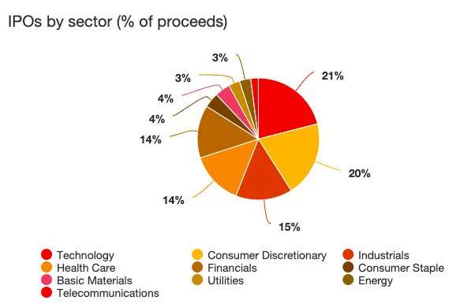

1. Распределение IPO в 2021 году по секторам экономики

Источник: [PWC, Global IPO Watch, 2021]

Выше (рис.11) можно увидеть разбивку размещений по секторам экономики. Можно обратить внимание, что очевидного «гегемона» не наблюдается. Компании очень разных направленностей выходят на IPO, что еще раз подтверждает универсальность этого инструмента.

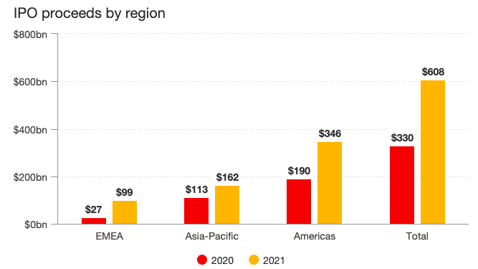

1. Распределение первичных размещений в 2020-21 году по регионам

Источник [PWC, Global IPO Watch, 2021]

Что касается географического распределения, то Американский регион, как и следовало ожидать, занимает первую строчку, а регион «Европа, Африка и Ближний Восток» (EMEA) серьезно отстает от Азиатского региона. [37]

Выводы

IPO – надежный и стабильный инструмент. Он проверен многолетней историей использования. Однако его надежность и статусность требует серьезных вложений и временных затрат.

На первый взгляд, технология Aquabreather Hydroid хорошо подходит под такой способ инвестирования, поскольку технологические новшества составляют 21% от всех IPO. Выделим плюсы и минусы такого инструмента.

Плюсы:

1. Сложившийся рынок IPO

Статистика говорит о том, что IPO является одним из самых популярных путей привлечения инвестирования. Процедуры организации размещений существуют во всех цивилизованных странах, а рынок уже адаптировался и создал целый класс посредников, помогающих в осуществлении размещения.

1. Статус компании при листинге

Получить листинг на бирже, а тем более на Европейской или Американской – это прежде всего показатель престижа. Процедуры размещения сложны, дороги, это значит, что компания-эмитент отнеслась к привлечению серьезно и удовлетворила строгим требованиям регуляторов.

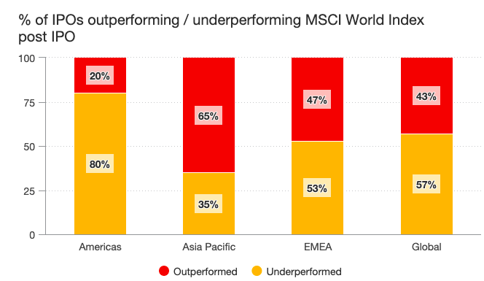

1. Процентное соотношение компаний, превысивших/не превысивших показатели индекса MSCI

Источник [PWC, Global IPO Watch, 2021]

Диаграмма выше (рис. 13) демонстрирует, что в среднем 57% компаний после IPO показывают высокие темпы роста, превышающие индекс MSCI.

Это означает, что IPO можно условно считать знаком качества для эмитента.

Тем не менее, у такого подхода есть и минусы:

1. Большие сроки

Как уже было отмечено, на публичное размещение могут уйти годы. Процедуры проверки отчетности, переговоры с андеррайтером и биржей, выпуск публичных заявлений и инвестиционного меморандума — все это занимает много времени. И даже если прибегнуть к SPAC, сроки сократятся, но незначительно.

1. Дороговизна

По некоторым данным, размещение стоит около $1,5млн., а андеррайтер также берет около 12% от объема размещения. В случае проекта Aquabreather, такие затраты могут оказаться неподъемными, а такие проценты посреднику кажутся чрезмерными. В случае, если компания будет привлекать $5-10млн., андеррайтер получит минимум $0,5-1млн. В среднем компании привлекают больше $150 млн., пишет РБК. [38]

Подводя итог, следует отметить, что IPO – весьма классический инструмент, однако он служит по большей части для компаний, которые уже доказали эффективность своей бизнес-модели: на фондовой бирже контроль будет наиболее пристальным, а инвесторы – наиболее избирательными.

|  |  |
| --- | --- |
| Критерий | IPO |
| Скорость привлечения | От нескольких месяцев до нескольких лет |
| Надежность и юр. защищенность | Очень высокая ввиду повышенного контроля властей и биржевых регуляторов |
| Средний объем привлечения | $185 млн. |
| Соответствие стадии и продукту | На обоих стадиях привлечения проект еще не будет обладать ресурсами, необходимыми для организации такого сложного процесса. |

В результате привлеченные средства, как правило, переваливают за сотни миллионов долларов, а компания, уже имеющая среднюю капитализацию, имеет возможность резко масштабировать уже рабочую бизнес-модель.

В существующих реалиях, проект не готов выходить на публичное размещение.

1. Краткое описание инструмента IPO

## Венчурное инвестирование

Венчурное инвестирование считается высокорискованным вложением для крупных инвесторов. Инвестирование можно назвать венчурным, если риск вложений высок, а возможная отдача от инвестиций превышает традиционные методы на порядок и больше. В основном, когда речь идет о венчурном инвестировании, то имеются в виду технологические или IT проекты, которым нужны деньги для быстрого масштабирования и захвата рынка. Для такого инвестирования применимы так называемые «раунды».

Экономисты до сих пор спорят, поскольку конкретные числа зависят от ситуации, однако венчурное инвестирование наступает уже после стадии FFF (family, friends and fools) и, как правило, применяется для масштабирования и внедрения готового MVP.

Эти инвестиции, как правило начинаются от $1 млн., что соответствует нашей ситуации, при этом, отчуждается доля компании, обычно от 5% до 25%.

Напомним, что компания находится на переходной стадии между «посевной» и ранней стадией.

Венчурные инвесторы и фонды выделяют несколько типичных стадий развития проекта, которые совпадают со стадиями предоставления венчурного финансирования: посевная стадия, ранняя стадия, стадия роста и стадия расширения.

«В 2021 году объем венчурных инвестиций по всему миру достиг рекордных $621 млрд, что более чем вдвое (на 111%) превосходит показатель годичной давности в $294 млрд. Об этом 12 января 2022 года сообщили аналитики CB Insights. Чуть меньше половины ($311 млрд) мировых инвестиций в стартапы пришлось на американский рынок, что на 106% больше, чем в 2020 году», - пишет портал Tadvisor. [39]

Такие высокие объемы делают венчурное инвестирование одним из самых крупных типов инвестирования в мире, обходя способы, рассмотренные раннее, на порядки.

По данным того же источника, количество раундов финансирования объемом более $100 млн в 2021 году впервые перевалило за 1000.

Несмотря на то, что высокую долю в венчурном финансировании занимают финтех компании (В финтех-стартапы по всему миру в 2021 году было вложено $132 млрд), венчурное финансирование можно назвать самым нетребовательным к конкретной отрасли.

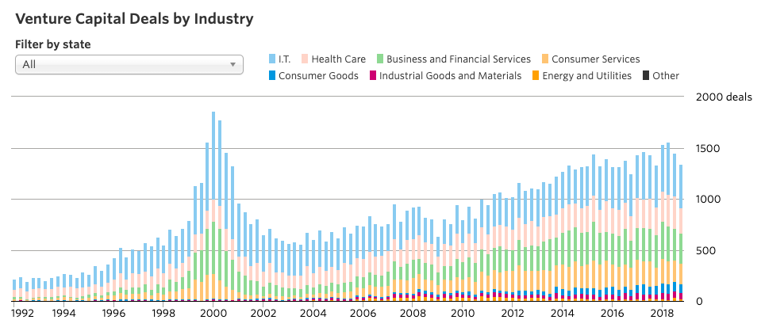

1. Распределение сделок по венчурному инвестированию по отраслям в США

Источник: [URL: https://graphics.wsj.com/venture-capital-deals/]

Из диаграммы выше (рис. 14) можно видеть, что потребительские товары, хоть и являются непопулярной категорией инвестирования (с 2008 до 2018 года количество сделок в этой категории выросло с 17 до 89), эта категория показывает рост.

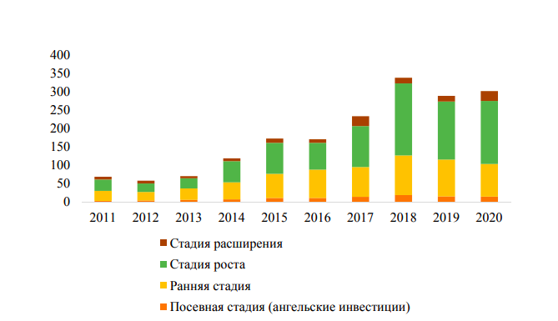

1. Распределение объемов венчурных вложений по стадиям развития компании-получателя инвестиций

Источник: [Рынок венчурного инвестирования в условиях пандемии: реалии времени и перспективы будущего, Езангина, Маловичко, 2021]

На диаграмме выше (рис. 15) в контексте проекта важны следующие особенности: именно на стадии роста и на раннюю стадию приходятся наибольшие объемы инвестиций. Это легко объяснить тем, что проект с готовым «осязаемым» продуктом значительно легче продать инвестору, чем на более ранних стадиях с одной только идеей. [40]

Также, в контексте венчурного инвестирования следует рассмотреть немаловажный аспект: экспертность вкладчиков.

В отличии от краудфандинга или ICO и IPO, венчурный инвестор, как правило заинтересован в самой идее проекта и способствует его развитию. Эта помощь осуществляется не только в его финансовых вложениях: зачастую акселераторы или индивидуальные инвесторы имеют широкие связи в самых разных индустриях и способствуют медийности проекта.

«Венчурные фирмы предлагают не только финансовые инвестиции, но и ценные нематериальные активы, основанные на их опыте и сети. Этот аспект венчурных инвестиций имеет решающее значение, поскольку молодые фирмы часто не имеют и нематериальные ресурсы, включая прошлый опыт и знания, которые им необходимы развивать свой бизнес» . На эту тему ученые Jihye Jeong, Juhee Kim, Hanei Son и Dae-il Nam провели исследование под названием «The Role of Venture Capital Investment in Startups’ Sustainable Growth and Performance: Focusing on Absorptive Capacity and Venture Capitalists’ Reputation» («Роль капитального венчурного инвестирования в устойчивом росте и развитии стартапов: фокус на репутации венчурных инвесторов и поглощающей способности». [41]

Ученые определили «поглощающую способность» как способность фирмы распознавать ценность новой информации, усваивать ее и применять в коммерческих целях. Простым языком – способность адаптироваться, меняться и подстраивать свои нововведения под изменяющиеся реалии рынка.

В этом исследовании изучалось влияние начального раунда венчурных инвестиций на устойчивость стартапов, их рост и производительность. Анализ показал, что чем раньше стартапу изначально предлагаются инвестиции венчурными фирмами, тем выше производительность стартапа. Это указывает на то, что венчурные инвестиции приводят к устойчивому рост на начальном этапе. Вместе с ростом самой фирмы, растет и ее поглощающая способность.

Что касается юрисдикции, то США видится наиболее благоприятным местом для подобного привлечения. В уже упомянутой выше статье Tadviser констатируют следующее:

«Чуть меньше половины ($311 млрд) мировых инвестиций в стартапы пришлось на американский рынок, что на 106% больше, чем в 2020 году. В США проведен 12 281 раунд финансирования, из которых 55% — это сделки, заключенные на ранних стадиях развития стартапов.» [39]

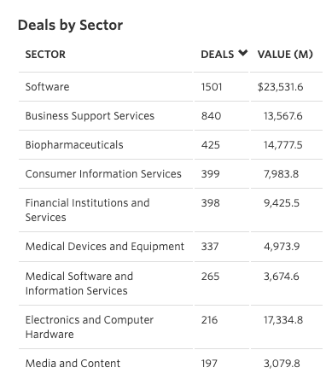

1. Распределение топ-10 сделок по секторам экономики

Источник: [URL: https://graphics.wsj.com/venture-capital-deals/]

Несмотря на высокое количество сделок по категории «Потребительские товары», объемы сделок выше среди других категорий (рис. 16). Ожидаемо, первые место занимают программное обеспечение, финтех, электроника и медицинские технологии. Отдельно категории «потребительских товаров» или «товаров для спорта» в этой статистике нет.

Тем не менее, портал Failory составил список самых успешных старт-апов, занимающихся производством и реализацией товаров постоянного пользования и спортивных товаров. Аквабризер, хоть он и является товаром специфическим, можно отнести к этой категории. [43]

Среди 30 самых успешных старт-апов в этих категориях, компании в среднем привлекли почти $884 млн. Следует отметить, что компанию Juul, производящую испарители никотина, можно считать выбросом, поскольку она привлекла более $15млрд., однако даже если исключить ее из выборки, средняя сумма привлечения достигает $300 млн.

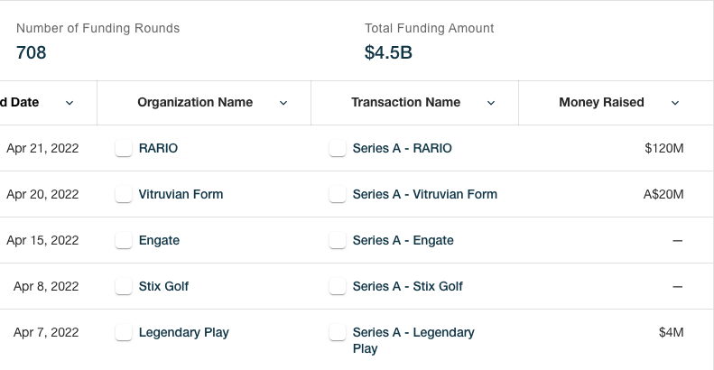

1. Недавние вложения в спортивные старт-апы

Источник: [https://www.crunchbase.com/hub/sports-companies-early-stage-venture-funding]

Более того, только в апреле 2022 года в старт-апы в области спорта было привлечено почти $150 млн (рис. 17). [44]

Выводы

Венчурное инвестирование – понятный и изученный финансовый инструмент. В мире существует множество компаний и частных инвесторов, занимающихся вложениями в стартапы на ранних стадиях.

Издание Forbes публикует так называемый «список Мидаса» - рейтинг самых успешных венчурных инвесторов. В этом списке персоналии и компании, проинвестировавшие от $200 млн., и все представители этого списка как минимум удвоили свое состояние по итогу своих вложений.

Как уже было упомянуто, экономическая и экспертная полезность возрастает при ранних вложениях, поскольку инвестор, как профессиональный участник рынка может применить свои знания и связи для помощи в развитии проекта.

Минусами такого способа привлечения можно назвать следующие аспекты:

1. Высокое участие инвестора в долевом и управленческом аспекте

При оценке компании доля, отчуждаемая доля при венчурном инвестировании обычно варьируется от 10% до 25% (на первом раунде), что означает высокую степень участия в процессе управления проектом. Для компании это также означает непредсказуемость, поскольку инвестор вправе продать свои доли.

1. Трудоемкость процесса привлечения

Поиск акселератора или конкретной инвестиционной компании занимает много времени, требует наличия определенных связей. Разумеется, наличие soft skills, способствует грамотной презентации, однако число инвесторов, готовых на такие рискованные вложения невелико, а фонды станут выбирать старт-апы, которые смогут быстрее выдать столь нужный ROI.

Тем не менее, плюсы такого метода также неоспоримы:

1. Опыт и бизнес-связи инвестора

Немаловажным аспектом в формировании структуры бизнеса и или стратегии является предыдущий опыт таких мероприятий. В команде проекта Aquabreather людей с таким опытом нет, что означает, что полезность профессионала из мира менеджмента инноваций «придется ко двору». К тому же, как уже было упомянуто, эффект от привлечения инвестора возрастает обратно пропорционально стадии проекта, на которой произошло привлечение.

1. Минимальное разобщение во мнениях внутри корпоративного управления

В отличии от IPO или других методов массового финансирования, где миноритарии могут приобретать минимальные доли и без всякого знания дела могут влиять на управленческие решения, в случае венчурного инвестирования, держателем одной относительно крупной доли будет выступать человек, погруженный в проект и мнение которого будет полезно в рамках обсуждения. В этом случае решения буду приниматься гораздо быстрее, без надобности убеждать тысячи инвесторов в их целесообразности.

1. Краткое описание венчурного инвестирования

|  |  |
| --- | --- |
| Критерий | Venture investing |
| Скорость привлечения | От нескольких месяцев до нескольких лет |
| Надежность и юр. защищенность | Очень высокая ввиду профессионализма команды венчурного инвестора или его фонда |
| Средний объем привлечения | От $1 млн до нескольких миллиардов |
| Соответствие стадии и продукту | Оба этапа привлечения вписываются в концепцию венчурного инвестирования. Продукт может быть интересен американским инвесторам, поскольку дайвинг там наиболее развит. |

Источник: [Составлено автором]

# ГЛАВА 3. Рекомендации

Компания имеет долгосрочные планы по создания экосистемы и, на данный момент, не может оценить стоимость ее создания в полной мере. В этой связи рекомендации будут состоять из 2 частей: 1-ая будет включать в себя этап финансирования сразу после создания MVP для быстрого масштабирования и первых продаж, а вторая будет направлена на финансирование создания полноценной вышеописанной экосистемы.

## 1 этап (горизонт планирования 1-2 лет)

Для обобщения всех вышеуказанных способов привлечения создана таблица, представленная ниже. (табл. 1.7).

На ней все способы сравнены по важнейшим критериям для проекта на нынешней стадии развития. Как уже было указано, для производства первой крупной партии продукции, что означает горизонт в 1-2 года, компании потребуется около $10млн. Наиболее релевантным в этом контексте видится венчурное инвестирование, поскольку проект как раз находится на той стадии, когда он должен начать резкое масштабирование и еще не может предложить осязаемых бенефитов для мелких инвесторов. Криптоинструменты являются менее актуальными, поскольку ориентированы на IT – инфраструктуру, которая не заложена в ближайшие планы проекта. Что касается краудфандинга, то этот инструмент ориентирован на товары повседневного пользования и социально значимые проекты, что делает инструмент менее актуальным для проекта. Если же рассматривать краудфандинг в контексте распродажи долей или STO, где также продаются «криптоакции», то повышается риск конфликта с вкладчиками из-за возможных сложностей реализации проекта: при венчурном инвестировании, компания будет иметь дело с 1 компанией или единоличным вкладчиком, а при массовом финансировании – таких вкладчиков будет на порядки больше, а их интересы будут непонятны.

1. Сравнение способов привлечения финансов

|  |  |  |  |  |  |
| --- | --- | --- | --- | --- | --- |
|  | ICO | STO | Crowdfunding | IPO | Venture |
| Сроки привлечения | От нескольких недель | От нескольких месяцев | Зависит от выставленных сроков, от нескольких недель | От нескольких месяцев до нескольких лет | От нескольких недель |
| Объемы привлечения | Разброс от миллионов до миллиардов долларов | От миллионов до миллиарда долларов | Не превышает несколько сотен миллионов долларов | От $500 миллионов | От нескольких миллионов долларов, обычно не превышает 500$ млн. |
| Стоимость привлечения | Минимальна | Требует долгого согласования, потребует затрат на проведение | Не требует никаких затрат | Большие комиссии посредникам, стоимость размещения достигает $1млн. | Исключительно представительские расходы на встречи с инвесторами и питчинг |
| Соответствие стадии проекта и продукту | Инструмент ориентирован на онлайн-платформы и продукты | Инструмент ориентирован на финтех и онлайн-проекты | Ориентирован на более дешевые продукты, а также на социальные проекты | Инструмент применяется для компаний с рабочей бизнес-моделью и значительным CF | Соответствие продукту и стадии (seed stage) |
| Отчуждение долей/Обеспечение вложений | Не обязательно | Обязательно | Не обязательно | Обязательно | Обязательно |

Источник: [Составлено автором]

## 2 этап (горизонт планирования 3-5 лет)

На стадии после проведения первых продаж, компания планирует взяться за расширение своей аудитории, а также развития указанной концепции AAA и AquabreatherHub. И если первая сможет существовать при минимальных вложениях, существуя на взносы членов и имея сетевую структуру из инструкторов, представителей в странах и регионах, то AquabreatherHub – проект многогранный и комплексный, включающий создание баз данных, внедрение их в дайв-центры, создание общей системы, а также социальной сети с приложением и собственными серверами.

Такая сложная инфраструктура также потребует крупных вложений, однако при существующем продукте и налаживающейся сети продаж, компания продолжит экспансию и завоюет определенное имя. В этой связи инвестиции на создание такой системы можно привлекать по совершенно другим каналам, нежели первые инвестиции на масштабирование производства первых аппаратов.

Этот горизонт планирования можно грубо оценить в 3-5 лет, и на этой стадии почти все из вышеописанных инструментов могут быть применимы.

Тем не менее, наиболее интересным в этом контексте выглядя именно криптоинструменты (ICO, STO, IEO и т.д.), поскольку компания при реализации системы AquabreatherHub и Hydroid+ сможет предложить держателям монеты преференции.

Один из сценариев может выглядеть так:

Покупатель монеты регистрируется в системе блокчейн и привязывает монету к своему аккаунту Hydroid+. Монетой он может оплатить дополнительные функции (в виде подписки или разово), такие как доступ к закрытым мероприятиям сообщества и ассоциации аквадайверов, персональные рекомендации по путешествиям (на основе предыдущего опыта и внешних обстоятельств), дайджесты по “tourism-related” темам (визы, лучшие места, лучшие рейсы). Для инструкторов дополнительный функционал будет предполагать доступ к базе данных потенциальных студентов в том или ином регионе. Дайв-центры, купившие определенный объем токенов смогут рассчитывать на статус «рекомендуемых» в Hydroid+ (в случае соответствия стандартам), возможность оплаты продукции компании монетами. Для большей ликвидности следует выбирать вариант разовых покупок монет и траты их на определенную функцию, а для устойчивости курса будет лучше перейти на систему подписок в криптовалютном эквиваленте. Более того, при применении STO – вкладчик получает «криптоакцию» и сможет получать дивиденды от компании в виде ее услуг и доступ к все тем же дополнительным функциям. Разумным решением видится обращение на криптобиржу для эксклюзивного листинга, таким образом собственные риски компании снизятся (бирже выгодна ликвидность своих монет), а затраты минимальны (по некоторым данным, биржи на IEO берут до нескольких процентов от общих вложений).

Учитывая, что к моменту второго этапа привлечения компания уже будет иметь покупателей и дайв-центры-партнеры, то за вложения в монету можно предоставлять им для тестирования новые функции аппарата и AquabreatherHub раньше, чем для других пользователей.

В результате, у компании появляется много возможностей для интеграции с криптоэкономикой.

Такие инструменты, как Crowdfunding и Crowdlending уже будут неактуальны ввиду того, что объемы такого привлечения невелики; IPO все еще не будет соответствовать уровню развития компании.

В результате, несмотря на все еще открытую возможность выхода на второй раунд венчурного инвестирования, компания имеет возможность, в том числе, поднять свою медийность за счет публичных размещений и предложить эксклюзивность функций для вкладчиков.

# ЗАКЛЮЧЕНИЕ

Количество новых финансовых технологий растет с каждым годом. Новые вариации размещений криптовалют, «криптооблигации», «криптоакции», массовый сбор долгового капитала. Однако у всех таких инструментов есть своя специфика. Именно она предопределяет успешность привлечения.

Если криптоинструменты до сих пор ориентированы на интернет- и блокчейн-платформы, то с реальным сектором взаимодействуют немногие. Даже краудфандинг склонен финансировать небольшие проекты, производящие товары повседневного пользования, а IPO склонны финансировать уже состоявшиеся проекты.

В случае с проектом Аквабризер – это сложный, комплексный проект, из реального, «осязаемого» мира. Его нишевость и дороговизна не поддается сомнению, а аудитория исчисляется лишь десятками миллионов, однако проект, обладающий подобным потенциалом, являет миру новый подход к привычным вещам, а именно – к дайвингу.

На первом этапе, когда проекту нужно совершить экстенсивный скачок – рекомендовано привлечь венчурные инвестиции, однако в процессе создания экосистемы, на горизонте 3-5 лет, компания может прибегнуть к финансированию через криптоинструменты, что может поддержать медийность, создать эксклюзивность продукта, интегрировать дополнительные платные функции для пользователей и дайв-центров, что даст импульс и для создания информационной инфраструктуры, формирующейся вокруг продукта.

# СПИСОК ИСПОЛЬЗОВАННОЙ ЛИТЕРАТУРЫ

1. Лазицкая Н.Ф., Яковенко И.М. Общемировые тенденции развития дайвинга // Ученые записки Крымского федерального университета имени В. И. Вернадского. География. Геология. 2014. №1. URL: https://cyberleninka.ru/article/n/obschemirovye-tendentsii-razvitiya-dayvinga (дата обращения: 01.06.2022).
2. Medium portal [Электронный ресурс] // The Size of The Scuba Diving Industry by Darcy Kieran, 2020. URL: https://medium.com/scubanomics/the-size-of-the-scuba-diving-industry573b8ac44c7c#:~:text=Active%20divers%3A%209M%20worldwide%20including,the%20USA%3B%20unknown%2C%20worldwide, свободный. Загл. с экрана (дата обращения: 10.03.2022)
3. DEMA [Электронный ресурс] //Diving Equipment Marketing Organization. URL: <https://www.dema.org/>, свободный. Загл. с экрана (дата обращения: 10.03.2022)
4. Allied Market research [Электронный ресурс] // Diving Equipment Market Overview / Akhila Prasannan Debojyoti Das 2018.-URL:https://www.alliedmarketresearch.com/diving-equipment-market, свободный. Загл. с экрана (дата обращения: 11.02.2021)
5. РБК.Тренды [Электронный ресурс] //Сколько денег нужно бизнесу и в какой момент их привлекать. URL: <https://trends.rbc.ru/trends/innovation/612f721e9a7947cbc5c135ad>, свободный. Загл. с экрана (дата обращения: 10.03.2022)
6. Лукасевич Игорь Ярославович Ico как инструмент финансирования бизнеса: мифы и реальность // Экономика. Налоги. Право. 2018. №2. URL: https://cyberleninka.ru/article/n/ico-kak-instrument-finansirovaniya-biznesa-mify-i-realnost (дата обращения: 01.06.2022).
7. Кожанова А. В. Ico и sto как современные инструменты краудфинансирования стартапов // Вестник ГУУ. 2020. №2. URL: https://cyberleninka.ru/article/n/ico-i-sto-kak-sovremennye-instrumenty-kraudfinansirovaniya-startapov (дата обращения: 01.06.2022).
8. RB.ru [Электронный ресурс] // Рейтинг крупнейших ICO в мире и в России. URL: https://rb.ru/list/ico-rating/, свободный. Загл. с экрана (дата обращения: 10.03.2022)
9. Filmpro.ru [Электронный ресурс] // Кино и краудфандинг. Самые перспективные и безумные проекты. URL: <https://www.filmpro.ru/materials/64197>, свободный. Загл. с экрана (дата обращения: 10.03.2022)
10. Кожанова А. В. Ico и sto как современные инструменты краудфинансирования стартапов // Вестник ГУУ. 2020. №2. URL: https://cyberleninka.ru/article/n/ico-i-sto-kak-sovremennye-instrumenty-kraudfinansirovaniya-startapov (дата обращения: 01.06.2022).
11. Ernst&Young [Электронный ресурс] // EY study: Initial Coin Offerings (ICOs) The class of 2017 – one year later. URL: https://assets.ey.com/content/dam/ey-sites/ey-com/en_gl/news/2018/10/ey-ico-research-web-oct-17-2018.pdf, свободный. Загл. с экрана (дата обращения: 10.03.2022)
12. Prifinance.com [Электронный ресурс] // Правовое регулирование ICO. URL: <https://prifinance.com/articles/regulirovanie-ico/>, свободный. Загл. с экрана (дата обращения: 10.03.2022)
13. Федеральный закон «О цифровых финансовых активах, цифровой валюте и о внесении изменений в отдельные законодательные акты Российской Федерации» от 31.07.2020 №259-ФЗ
14. Ефимова Нина Александровна К вопросу о регулировании первичного размещения монет (ICO) и криптовалюты в зарубежных странах: опыт Эстонии // Журнал зарубежного законодательства и сравнительного правоведения. 2018. №5 (72). URL: https://cyberleninka.ru/article/n/k-voprosu-o-regulirovanii-pervichnogo-razmescheniya-monet-ico-i-kriptovalyuty-v-zarubezhnyh-stranah-opyt-estonii (дата обращения: 01.06.2022).
15. Media.Sigen.Pro [Электронный ресурс] // Что стало с крупнейшими ICO и их проектами?. URL: <https://media.sigen.pro/allarticles/2237>, свободный. Загл. с экрана (дата обращения: 10.03.2022)
16. CoinGecko [Электронный ресурс] // Цена SirinLabs. URL: <https://www.coingecko.com/ru/%D0%9A%D1%80%D0%B8%D0%BF%D1%82%D0%BE%D0%B2%D0%B0%D0%BB%D1%8E%D1%82%D1%8B/sirin-labs-token#:~:text=%D0%A6%D0%B5%D0%BD%D0%B0%20%D0%B8%20%D1%80%D1%8B%D0%BD%D0%BE%D1%87%D0%BD%D1%8B%D0%B5%20%D0%B4%D0%B0%D0%BD%D0%BD%D1%8B%D0%B5%20%D0%BC%D0%BE%D0%BD%D0%B5%D1%82%D1%8B,%D1%81%D1%83%D1%82%D0%BE%D1%87%D0%BD%D0%BE%D0%BC%20%D0%BE%D0%B1%D1%8A%D0%B5%D0%BC%D0%B5%20%D1%82%D0%BE%D1%80%D0%B3%D0%BE%D0%B2%206%20601%20%24>, свободный. Загл. с экрана (дата обращения: 10.03.2022)
17. ICOWATCHLIST [Электронный ресурс] // Статистика ICO - По отраслям – Список наблюдения за ICO. URL: <https://icowatchlist.com/ru/categories-2/>, свободный. Загл. с экрана (дата обращения: 10.03.2022)
18. РБК [Электронный ресурс] // Цифровая лавина: почему рынок ICO растет так быстро. URL: <https://www.rbc.ru/magazine/2017/11/59e62b5d9a7947de527907d4>, свободный. Загл. с экрана (дата обращения: 10.03.2022)
19. Forbes [Электронный ресурс] // Ферма «Колионово» в Московской области привлекла на «IPO на блокчейне» $500000 . URL: <https://www.forbes.ru/tehnologii/343603-ferma-kolionovo-v-moskovskoy-oblasti-privlekla-na-ipo-na-blokcheyne-500-000>, свободный. Загл. с экрана (дата обращения: 10.03.2022)
20. Tadviser [Электронный ресурс] // ICO (Initial Coin Offering). URL: <https://www.tadviser.ru/index.php/%D0%A1%D1%82%D0%B0%D1%82%D1%8C%D1%8F:ICO_(Initial_%D0%A1oin_Offering)>, свободный. Загл. с экрана (дата обращения: 10.03.2022)
21. Bel.biz [Электронный ресурс] // Ernst&Young исследовали 372 ICO – проекта. Статистика и рекомендации. URL: <https://bel.biz/ecosystem/ernst-young-issledovala-372-ico-proekta-statistika-i-rekomendatsii/> свободный. Загл. с экрана (дата обращения: 10.03.2022)
22. Coinmarketcap.com [Электронный ресурс] // Список завершенных ICO. URL: <https://coinmarketcap.com/ru/ico-calendar/ended/> свободный. Загл. с экрана (дата обращения: 10.03.2022)
23. Blockstate..com [Электронный ресурс] // Global STO study. URL: <https://blockstate.com/global-sto-study-en/> свободный. Загл. с экрана (дата обращения: 10.03.2022)
24. Global STO Data [Электронный ресурс] // Global STO data. URL: <https://global-sto-data.com/> свободный. Загл. с экрана (дата обращения: 10.03.2022)
25. Pixelplex.io [Электронный ресурс] // STO regulations. URL: <https://pixelplex.io/blog/sto-regulations/>свободный. Загл. с экрана (дата обращения: 10.03.2022)
26. ACT No. XXXI of 2018 of Malta. URL: <https://mdia.gov.mt/wp-content/uploads/2018/10/MDIA.pdf> свободный. Загл. с экрана (дата обращения: 10.03.2022)
27. Parhankangas A., Mason C., Landström H. Crowdfunding: an introduction //Handbook of research on crowdfunding. – Edward Elgar Publishing, 2019. (дата обращения: 10.03.2022)
28. Сальникова Кристина Владимировна, Пермяков Роман Васильевич АНАЛИТИЧЕСКИЙ ОБЗОР СОСТОЯНИЯ РЫНКА КРАУДФАНДИНГА И КРАУДЛЕНДИНГА В РОССИИ // Вестник евразийской науки. 2021. №2. URL: https://cyberleninka.ru/article/n/analiticheskiy-obzor-sostoyaniya-rynka-kraudfandinga-i-kraudlendinga-v-rossii (дата обращения: 01.06.2022).
29. RB.ru [Электронный ресурс] // Как собрать деньги на какстартер?. URL: <https://rb.ru/opinion/kak-sobrat-dengi-na-kickstarter/>, Загл. с экрана (дата обращения: 10.03.2022)
30. RB.ru [Электронный ресурс] // 10 краудфандинговых проектов, которые собрали больше всего денег. URL: <https://rb.ru/story/10-most-funded-crowdfunded-projects/>, Загл. с экрана (дата обращения: 10.03.2022)
31. [KR-asia.com](https://kr-asia.com/xiaomi-launched-its-first-crowdfunding-campaign-for-cars%20KR-asia.com) [Электронный ресурс] // Xiaomi launched its first crowdfunding campaign for cars. URL: <https://kr-asia.com/xiaomi-launched-its-first-crowdfunding-campaign-for-cars>, Загл. с экрана (дата обращения: 10.03.2022)
32. Tinkoff.ru [Электронный ресурс] // Размещение и выкуп акций. URL: <https://www.tinkoff.ru/invest/help/ways-to-invest/ipo-n-buyback/>, Загл. с экрана (дата обращения: 10.03.2022)
33. Sarinform.ru [Электронный ресурс] // IPO и акции: с чего все начиналось. URL: <https://sarinform.ru/novosti-kompaniy/ipo-aktsii-s-chego-vse-nachinalos#:~:text=%D0%98%D1%81%D1%82%D0%BE%D1%80%D0%B8%D1%8F%20IPO%20(%D0%B0%D0%BD%D0%B3%D0%BB.,%D0%BE%D1%82%D0%BD%D0%BE%D1%81%D0%B8%D1%82%D1%81%D1%8F%20%D0%BA%20%D0%B2%D1%80%D0%B5%D0%BC%D0%B5%D0%BD%D0%B0%D0%BC%20%D0%A0%D0%B8%D0%BC%D1%81%D0%BA%D0%BE%D0%B9%20%D0%A0%D0%B5%D1%81%D0%BF%D1%83%D0%B1%D0%BB%D0%B8%D0%BA%D0%B8>, Загл. с экрана (дата обращения: 10.03.2022)
34. Kommersant.ru [Электронный ресурс] // Инвесторы вышли на IPO. URL: <https://www.kommersant.ru/doc/4815662#:~:text=%D0%A2%D0%B5%D0%BC%20%D0%BD%D0%B5%20%D0%BC%D0%B5%D0%BD%D0%B5%D0%B5%20%D0%B3%D0%BE%D0%B4%20%D0%B1%D1%8B%D0%BB,%D0%BC%D0%B0%D0%BA%D1%81%D0%B8%D0%BC%D0%B0%D0%BB%D1%8C%D0%BD%D1%8B%D0%B9%20%D1%80%D0%B5%D0%B7%D1%83%D0%BB%D1%8C%D1%82%D0%B0%D1%82%20%D1%81%202014%20%D0%B3%D0%BE%D0%B4%D0%B0>, Загл. с экрана (дата обращения: 10.03.2022)
35. Vedomosti.ru [Электронный ресурс] // Объем IPO в мире упал на 60% в начале 2022 года. URL: <https://www.vedomosti.ru/finance/news/2022/01/31/907146-obem-ipo-v-mire-upal>, Загл. с экрана (дата обращения: 10.03.2022)
36. Quote.RBC.ru [Электронный ресурс] // Что такое IPO: как компания выходит на биржу. URL: <https://quote.rbc.ru/news/training/5e25ceaf9a79471671787078>, Загл. с экрана (дата обращения: 10.03.2022)
37. RWC.com [Электронный ресурс] //Global IPO watch. URL: <https://www.pwc.com/gx/en/services/audit-assurance/ipo-centre/global-ipo-watch.html>, Загл. с экрана (дата обращения: 10.03.2022)
38. Quote.RBC.ru [Электронный ресурс] // Мировой рынок IPO в год пандемии. Обзор «РБК Инвестиции». URL: <https://quote.rbc.ru/news/article/603931979a794790aca96263>, Загл. с экрана (дата обращения: 10.03.2022)
39. Tadviser.ru [Электронный ресурс] // Венчурное инвестирование. URL: <https://www.tadviser.ru/index.php/%D0%A1%D1%82%D0%B0%D1%82%D1%8C%D1%8F:%D0%92%D0%B5%D0%BD%D1%87%D1%83%D1%80%D0%BD%D0%BE%D0%B5_%D0%B8%D0%BD%D0%B2%D0%B5%D1%81%D1%82%D0%B8%D1%80%D0%BE%D0%B2%D0%B0%D0%BD%D0%B8%D0%B5#.2A.D0.92.D0.B5.D0.BD.D1.87.D1.83.D1.80.D0.BD.D1.8B.D0.B5_.D0.B8.D0.BD.D0.B2.D0.B5.D1.81.D1.82.D0.B8.D1.86.D0.B8.D0.B8_.D0.B2_.D0.BC.D0.B8.D1.80.D0.B5_.D0.B2.D1.8B.D1.80.D0.BE.D1.81.D0.BB.D0.B8_.D0.BD.D0.B0_111.25.2C_.D0.B4.D0.BE_.24621_.D0.BC.D0.BB.D1.80.D0.B4>, Загл. с экрана (дата обращения: 10.03.2022)
40. Езангина Ирина Александровна, Маловичко Алина Евгеньевна РЫНОК ВЕНЧУРНОГО ИНВЕСТИРОВАНИЯ В УСЛОВИЯХ ПАНДЕМИИ: РЕАЛИИ ВРЕМЕНИ И ПЕРСПЕКТИВЫ БУДУЩЕГО // Финансы: теория и практика. 2021. №5. URL: https://cyberleninka.ru/article/n/rynok-venchurnogo-investirovaniya-v-usloviyah-pandemii-realii-vremeni-i-perspektivy-buduschego (дата обращения: 01.06.2022).
41. Jeong J. et al. The role of venture capital investment in startups’ sustainable growth and performance: Focusing on absorptive capacity and venture capitalists’ reputation //Sustainability. – 2020. – Т. 12. – №. 8. – С. 3447. (дата обращения: 24.02.2022)
42. Graphics.wsj.com [Электронный ресурс] //Venture capital deals. URL: <https://graphics.wsj.com/venture-capital-deals/>, Загл. с экрана (дата обращения: 10.03.2022)
43. Failory.com [Электронный ресурс] // Top-70 startups in consumer goods industry. URL: <https://www.failory.com/startups/consumer-goods>, Загл. с экрана (дата обращения: 10.03.2022)
44. Crunchbase.com [Электронный ресурс] //Sports companies on early stage of venture funding. URL: <https://www.crunchbase.com/hub/sports-companies-early-stage-venture-funding>, Загл. с экрана (дата обращения: 24.02.2022)
45. ТРОШИН И. Д. ICO как инновационный способ привлечения капитала и высокодоходная инвестиция //Мировая экономика: проблемы безопасности. – 2017. – №. 4. – С. 39-42. (дата обращения: 10.03.2022)

# ПРИЛОЖЕНИЕ

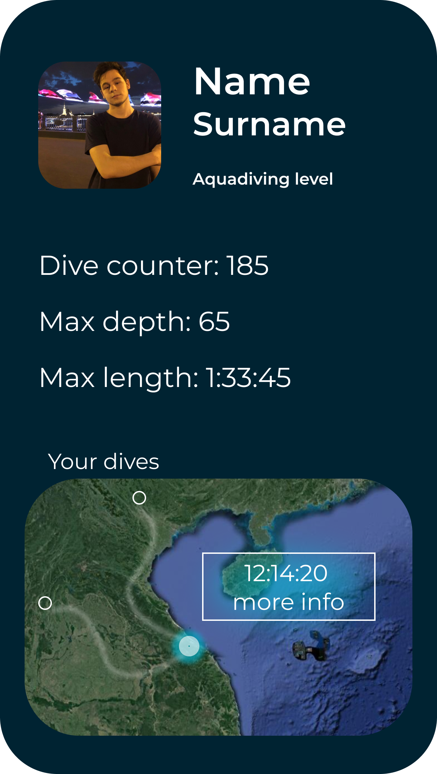

1. Личный кабинет дайвера

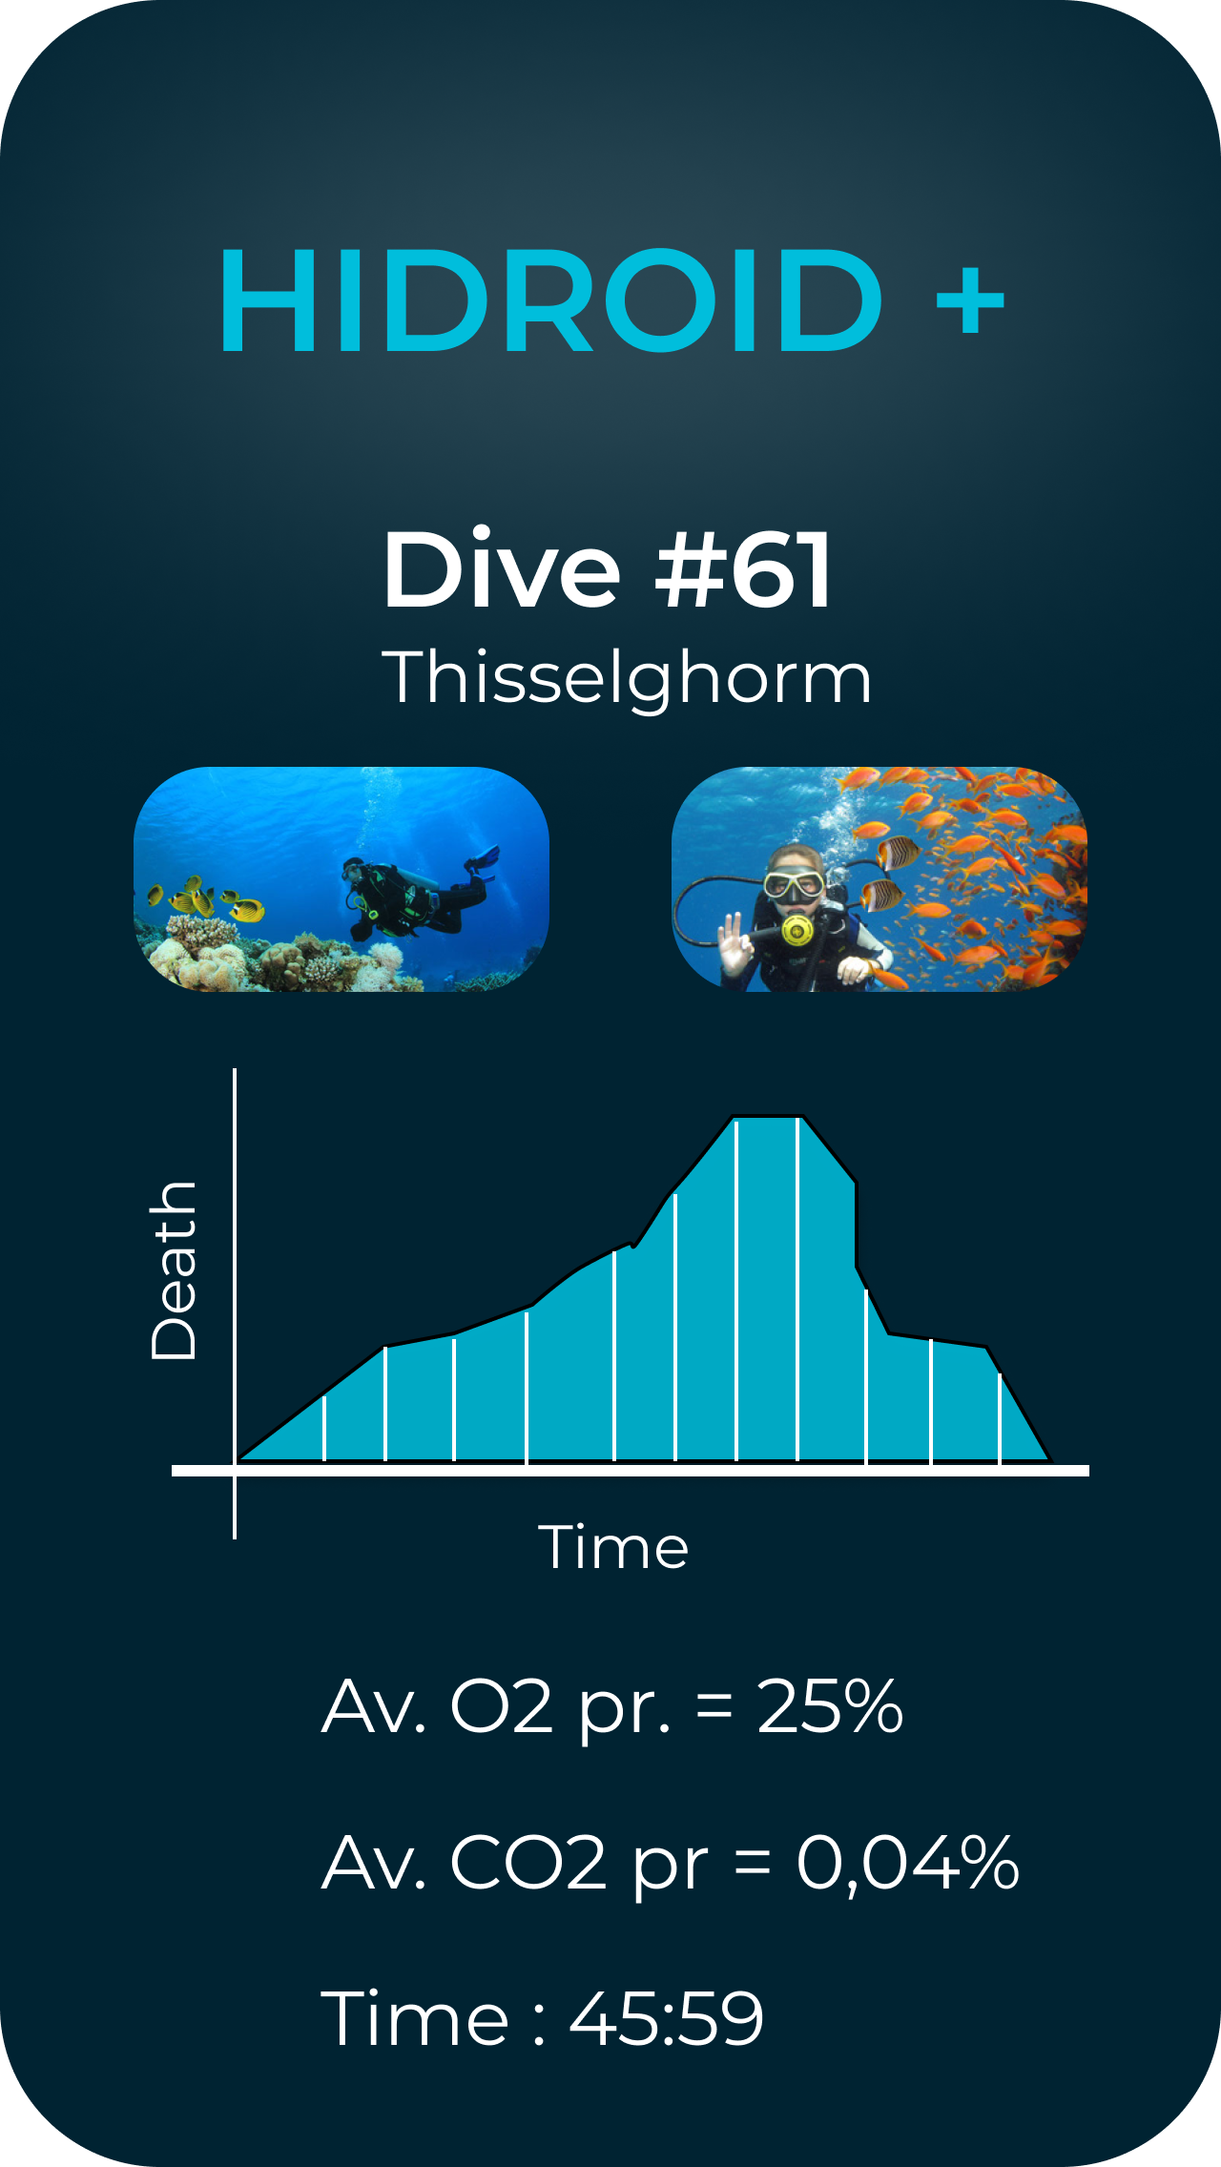

1. Страница информации о погружении

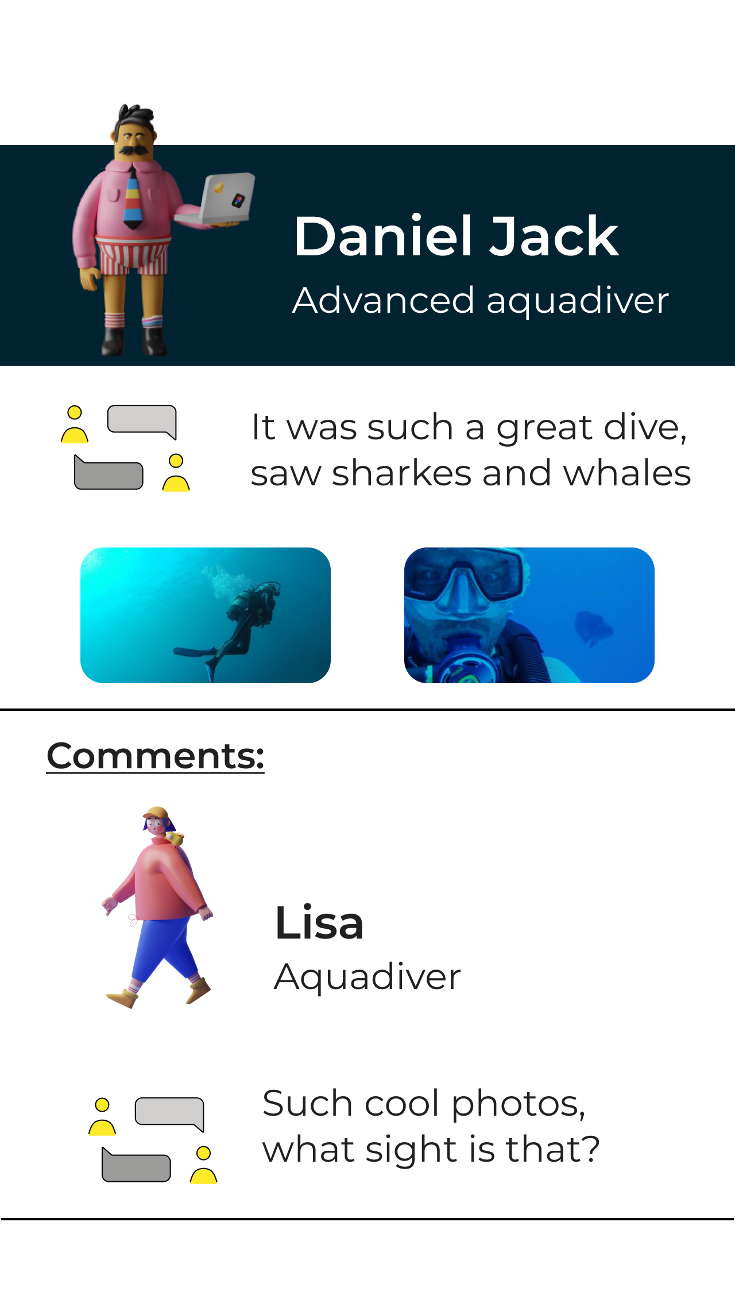

1. Страница с постом и комментарием под ним

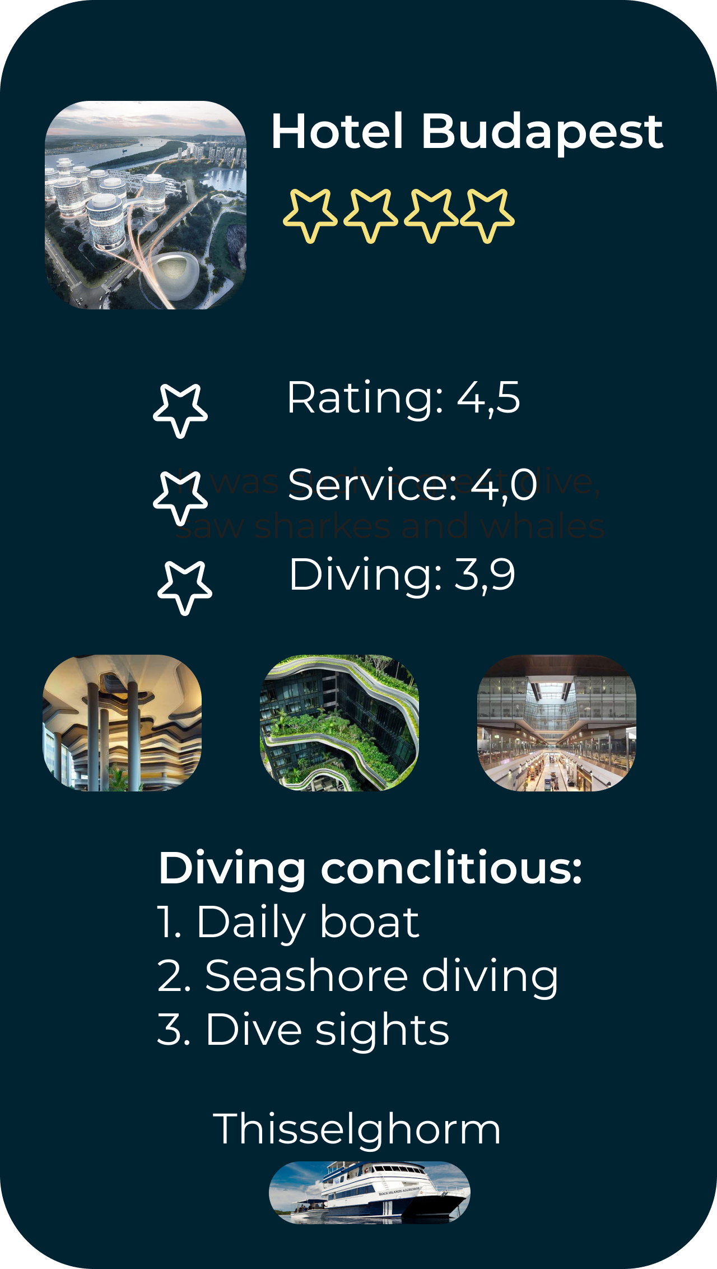

1. Страница информации и рейтинга отеля